 | Муниципальное общеобразовательное учреждение  « Видимская средняя общеобразовательная школа »

 | ПАПКА ЗАВЕДУЮЩЕГО КАБИНЕТАМИ  СПОРТИВНОГО ПРОФИЛЯ  (спортивный зал, лыжная база)  ЗАВЕДУЮЩИЙ КАБИНЕТАМИ:  Козьма Владимир Александрович  учитель физической культуры

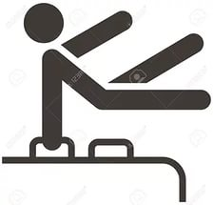



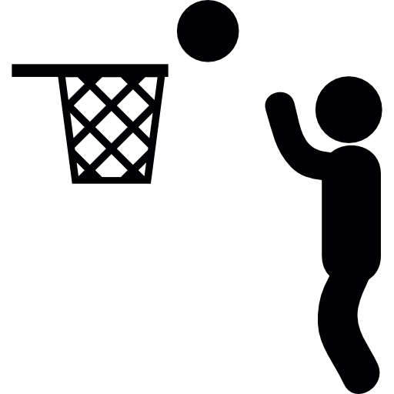 | 2017г.
\
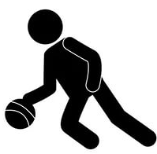 | СОДЕРЖАНИЕ ПАПКИ:  1. Титульный лист  2. Представление МОУ «Видимская сош» на участие кабинетов в конкурсе  3. Информационная справка о заведующем кабинетом  4. Сведения о кабинетах, фотоэкскурсия  5. Нормативные документы  6. Документация по работе кабинетов спортивного профиля  - Акт приемки спортивных сооружений школы на 2016-2917г.  - Журнал регистрации результатов испытания спортивного инвентаря и оборудования  -Приказ об открытии кабинетов спортивного профиля и назначении заведующего кабинетами  - План- схемы кабинетов  - График работы спортивных кабинетов на 2016-17 учебный год  - Выполнение норм и правил по охране труда  7. План развития спортивных объектов школы на 2016-2017 учебный год и перспективу  8. Паспорт кабинета  - Оборудование передней стены и рабочего места учителя  - Оформление  - Технические средства  - Методический материал  - Цифровые образовательные ресурсы, сайты  - Учебно –практической оборудование  - Методические фонды  - Библиотечные фонды учебников  - Программное обеспечение образовательного процесса  - Программное обеспечение внеурочной деятельности  - Методическая и научно- популярная литература - Дидактические материалы и контрольно-измерительные материалы  9. Кабинет - методический центр по внедрению инновационных технологий  10. Результаты внеклассной работы по физической культуре

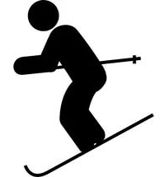
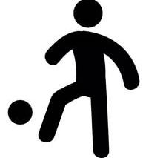

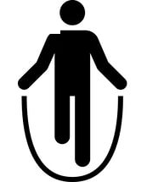
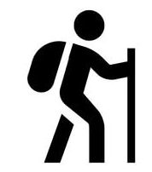
Информационная справка о заведующем кабинетами

Заведующий кабинетами
Дата рождения
Телефон
Образование
Учебное заведение, год окончания
Диплом (номер, серия)
Специальность по диплому | Физическая культура и спорт
Квалификация по диплому | Преподаватель физической культуры
Категория | Высшая квалификационная категория
Общий стаж работы | 31год
Стаж работы в данной школе | 29 лет
Наличие паспорта кабинета | Кабинет имеет школьный паспорт (приказ № 76 от 01.09.2016 года)
Дата прохождения последней аттестации (паспортизации).

Сведения о кабинетах
Технические характеристики | Спортивный зал | Лыжная база
Расположение | 2 этаж | цокольный этаж
Культивируемые виды спорта: | спортивные игры, легкая атлетика, гимнастика | лыжи
Размеры кабинета | площадь – 294.4 м²,  длина – 24,55 м,  ширина – 12,04 м | площадь – 50.5 м²,  длина – 9,02 м,  ширина – 5,60 м
Поверхность пола | Дощатая ровная горизонтальная поверхность , окрашенная краской | Дощатая ровная горизонтальная поверхность, окрашенная краской
Стены | заштукатурены, окрашены масляной краской | Заштукатурены, побелены
Освещение кабинетов | совмещенное | совмещенное
Лампы | искусственное верхнее (лампы дневного света) | искусственное верхнее (лампы дневного света)
Окна | размещены по длинной боковой стороне во всю длину зала | Во всю длину кабинета
Оснащение окон решётками | сетками | нет
Система вентиляция | имеется | имеется
Система электропитания | электрические розетки 220В .  электрический распределительный щит – есть | электрические розетки 220В  электрический распределительный щит - есть
Средства пожаротушения | огнетушитель - есть | огнетушитель - есть
Температурный режим | в соответствии с санитарными нормами  наличие термометра – есть | в соответствии с санитарными нормами  наличие термометра - есть
Система отопления | централизованное водяное отопление | централизованное водяное отопление
Ограждение батарей и трубопроводов | Деревянными щитами | нет
Система водоснабжения | имеется | имеется
Система канализации | имеется | имеется
Стенд по охране труда и ТБ | имеется | имеется
Средства оказания первой медицинской помощи | имеется аптечка, инструкция | имеется аптечка, инструкция
Вспомогательное помещение | мини- зал для отработки ОФП через проем в стене зала | комната хранения инвентаря через дверь в стене комнаты
Санитарное состояние | ежедневная уборка | ежедневная уборка
Выходы | Имеется 2 выхода в коридор школы | имеется 1 выход на улицу
Общая характеристика | Снаряды в зале закреплены, размещены с учетом требований техники безопасности. Соответствует существующим нормам и требованиям, предъявляемым к занятиям по разделу «Гимнастика», «Спортивные игры», «Легкая атлетика» дисциплины «Физическая культура» | Соответствует существующим нормам и требованиям, предъявляемым к занятиям по разделу «Лыжная подготовка» дисциплины «Физическая культура»
Вспомогательные помещения | раздевалки - 2 шт.  туалеты-2шт.  душевые-2 шт.  инвентарная комната -1шт  комната для учителя -1шт. балкон для зрителей-1шт. | раздевалки - 2 шт.  туалеты-2 шт.  душевые-1 шт.  инвентарная комната -1шт  комната для учителя -1шт.

Фотоэкскурсия
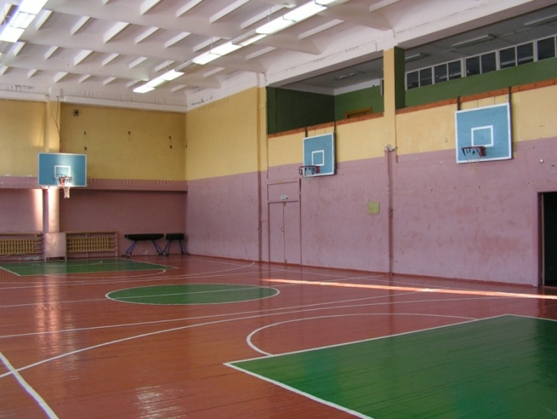  Спортивный зал, балкон для зрителей | 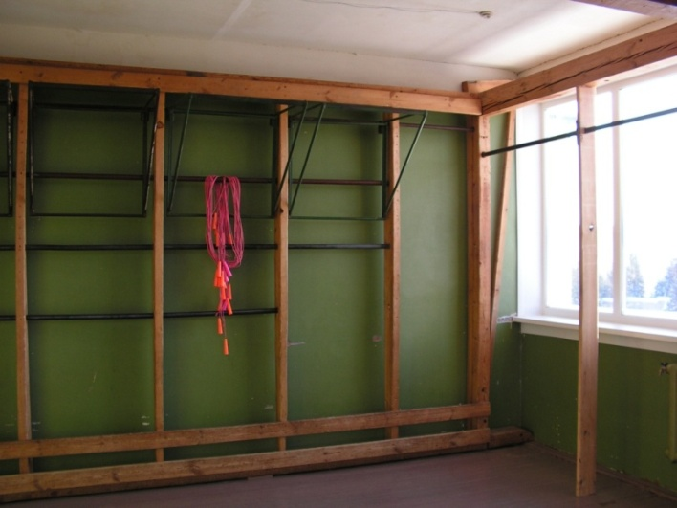  Малый зал для отработки ОФП
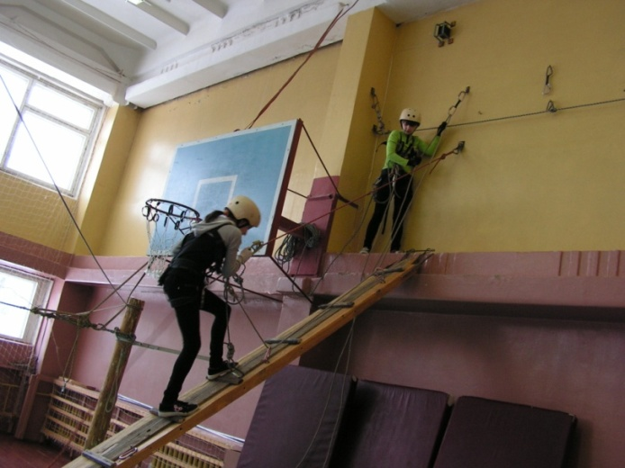  Туристская полоса препятствий 2 категории | 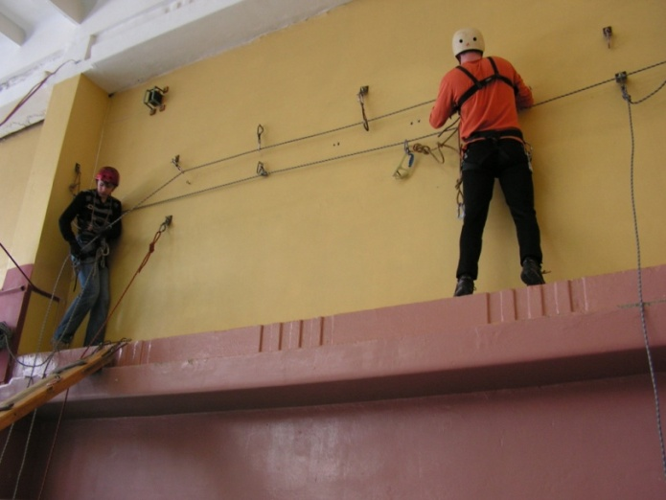  сложности. Быстровозводимый вариант.
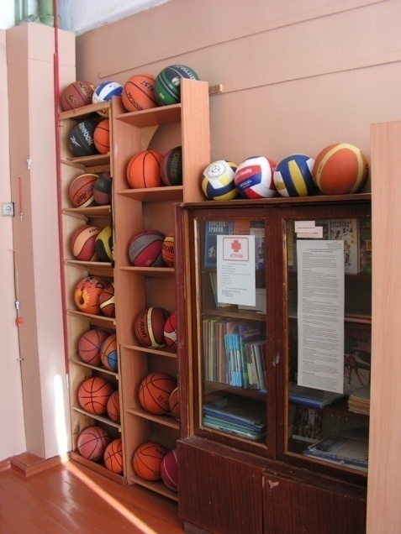  Учительская | 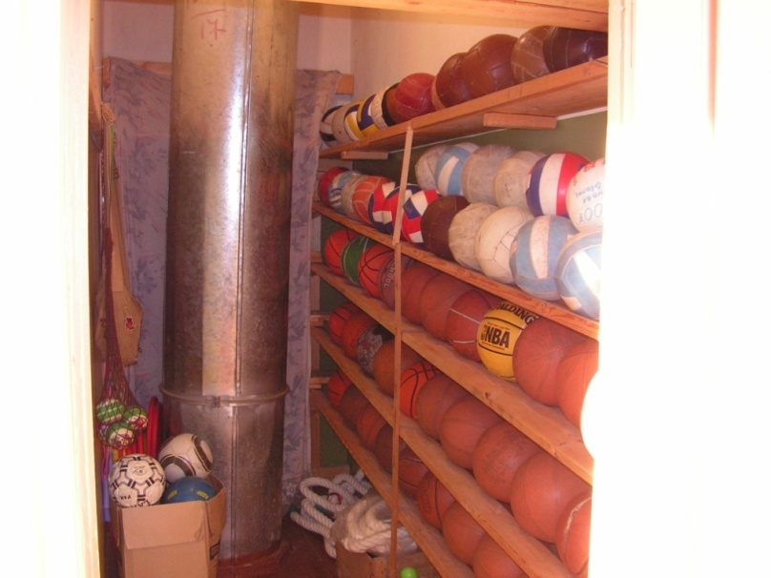  Инвентарная комната спортивного зала
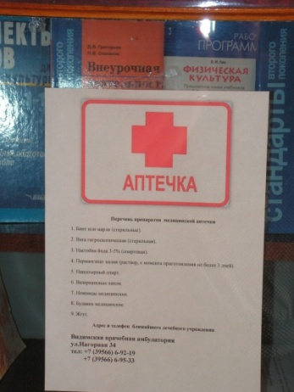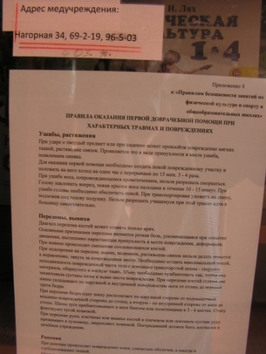  Уголок медицинского сопровождения | 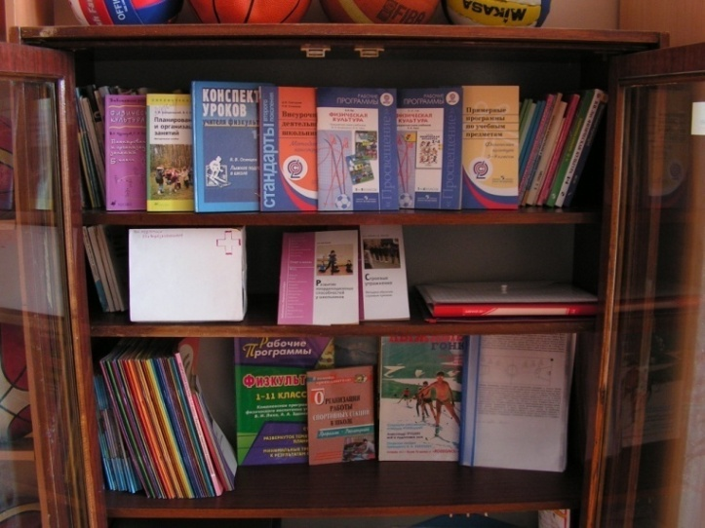  Шкаф для учебно-методической литературы
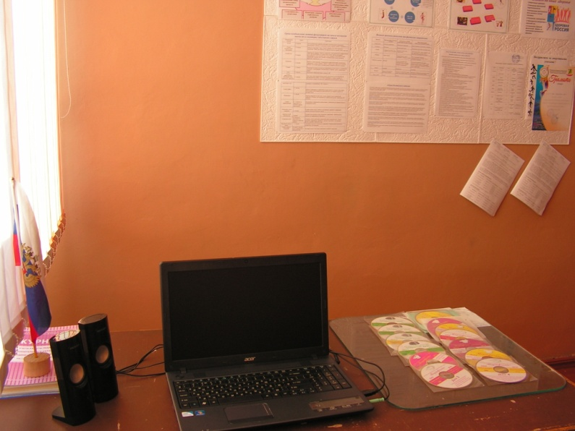  Цифровые образовательные ресурсы | 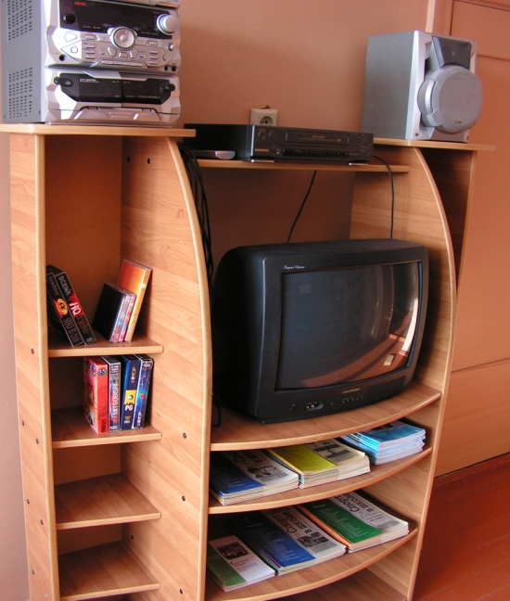  Технические средства обучения
Лыжная база
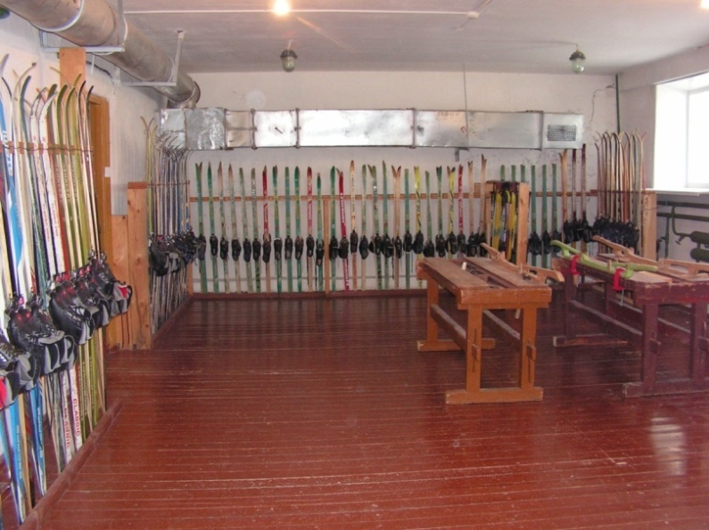  Лыжная база |  | 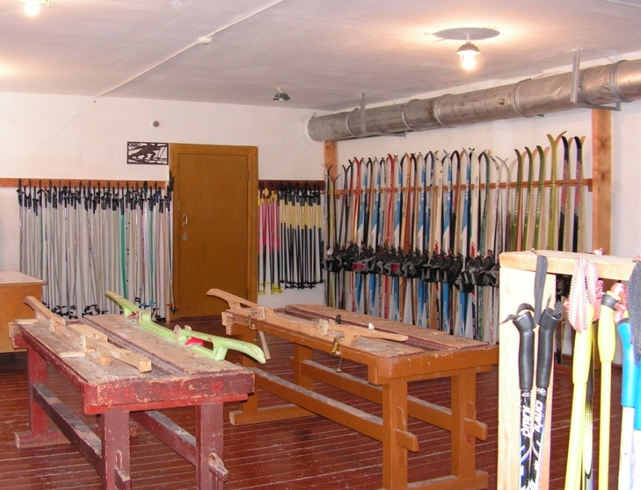  Лыжная база
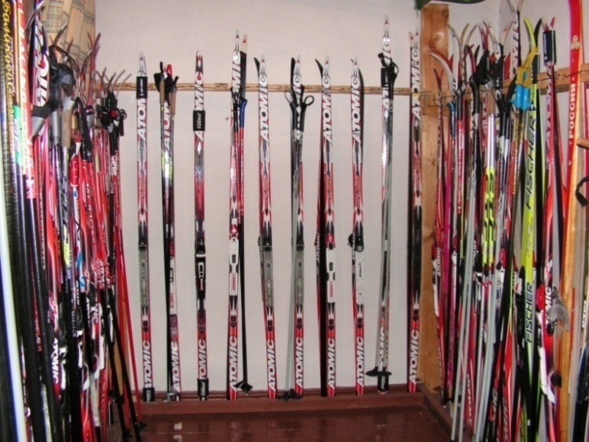  Инвентарная комната лыжной секции |  | 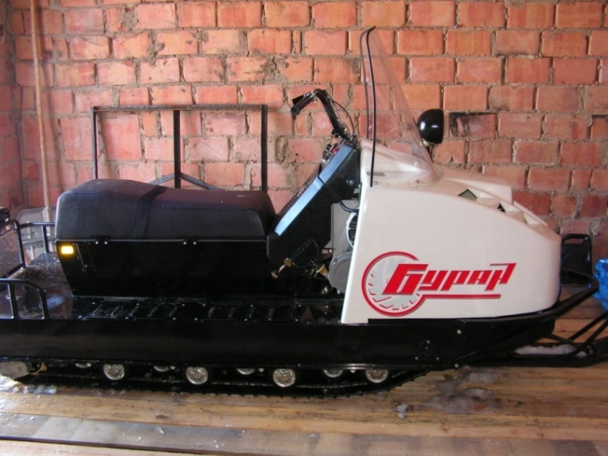  Снегоход «Буран»
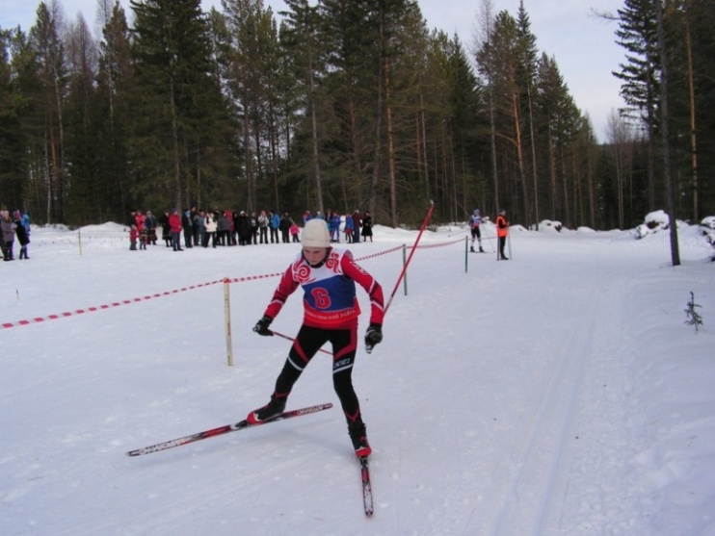  Школьная лыжная трасса |  | 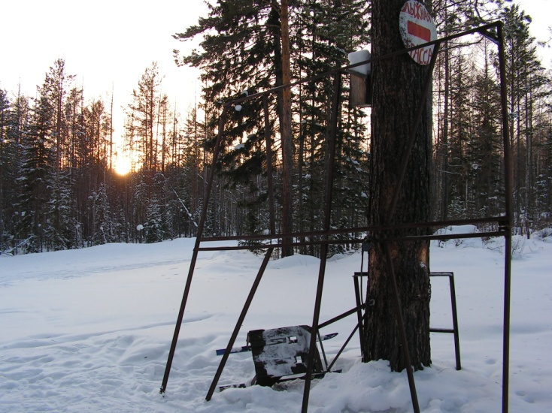  Оборудование для подготовки лыжной трассы
Оформление
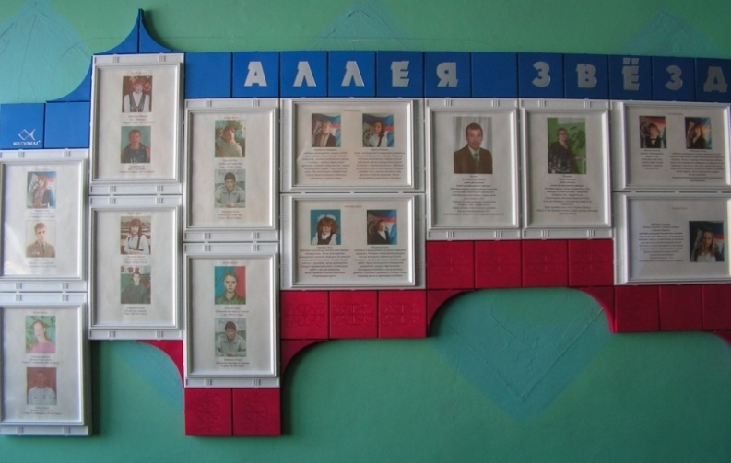  Стенд «Аллея звезд»  (Рекорды школы) | 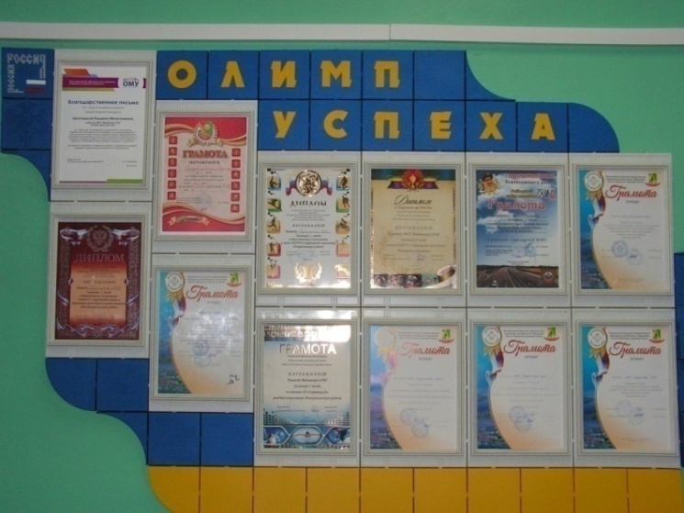  Стенд «Олимп успеха»
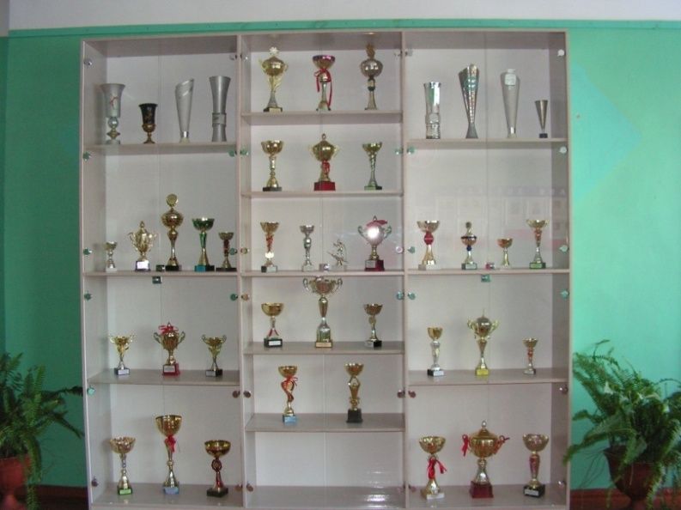  Витрина «Спортивные достижения» | 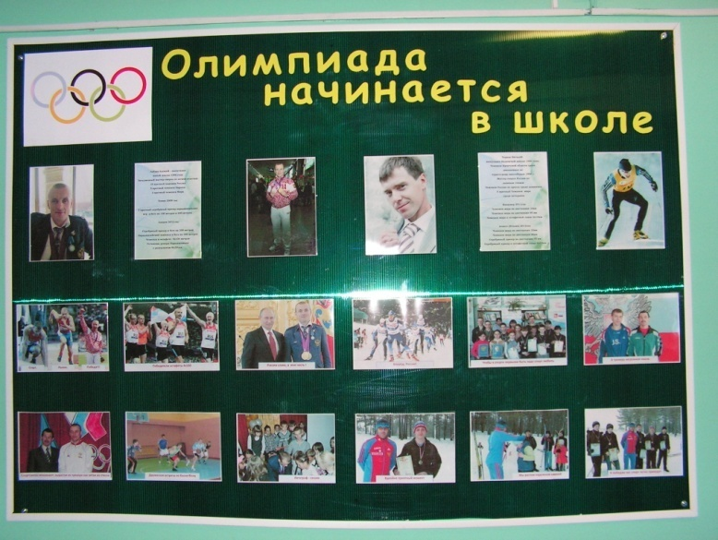  Тематический стенд  «Наши выпускники- мастера спорта»
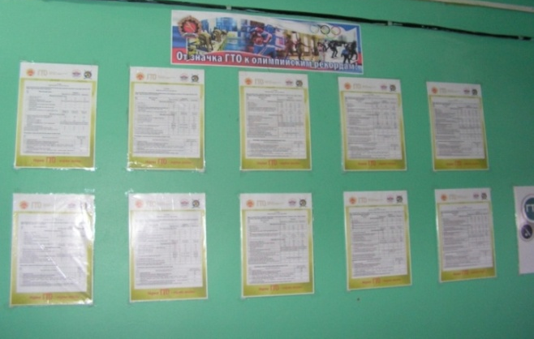  Стенд «От значка ГТО к олимпийским рекордам» | 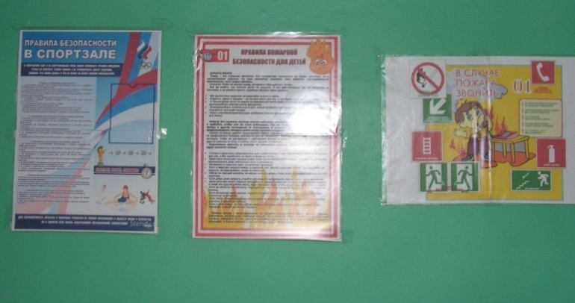  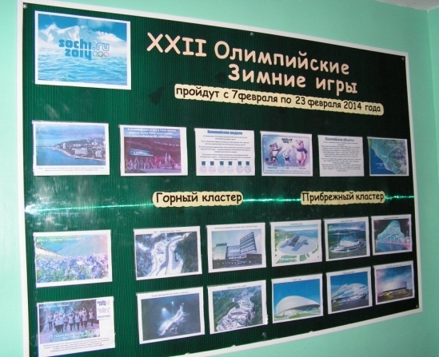  Техника безопасности в спортивном зале
Нормативные документы
Федеральный уровень | - Концепция федеральной целевой программы "Развитие физической культуры и спорта в Российской Федерации на 2016 - 2020 годы"  - Концепция модернизации содержания и технологий преподавания учебного предмета «Физическая культура»  в общеобразовательных организациях Российской Федерации  - Постановление Главного государственного санитарного врача РФ от 29 декабря 2010 г. N 189 "Об утверждении СанПиН 2.4.2.2821-10 "Санитарно-эпидемиологические требования к условиям и организации обучения в общеобразовательных учреждениях"  - Требования к оснащению образовательного процесса в соответствии с содержательным наполнением учебных предметов ФГОС. Физическая культура  - Извлечения из методических рекомендаций по контролю состояния охраны труда в образовательных учреждениях  (Приказ Минобразования РФ от 27.02.1995 г. №92)
Региональный уровень | - Государственная программа Иркутской области «Развитие физической культуры и спорта» на 2014-2018годы
Муниципальный уровень | - Положение об организации работы учебного кабинета МОУ «Видимская сош»  - Положение о смотре кабинетов, лабораторий, учебных мастерских МОУ «Видимская сош»  - Акт о готовности спортивных кабинетов к учебному году.  - Копии приказа об открытии учебного кабинета и назначении заведующего кабинетом

Муниципальное общеобразовательное учреждение
«Видимская средняя общеобразовательная школа»
Утверждаю
от «02» сентября 2016г.
Директор МОУ «Видимская сош»
_______________

Анализ работы кабинетов спортивного профиля
за 2015-2016 учебный год
Кабинеты спортивного профиля МОУ «Видимская сош» используются для реализации программы по физической культуре в полном объеме с 1 по 11класс и для занятий двух малокомплектных классов ( 1-4, 5-9 ) СКОУ VIII вида. В кабинетах проходят внеклассные и внеурочные занятия детей, согласно плана работы спортивных секций по лыжным гонкам, баскетболу, коррегирующей гимнастики и плана спортивно—массовых мероприятий школы, Видимского городского поселения и Нижнеилимского района (районные соревнования по лыжным гонкам, туристскому многоборью)
В течение года проходила плановая работа заведующего по сохранению и развитию материально- технической и учебно- методической базы кабинета.
№ | Перечень мероприятий | Сроки | Выполнение
Оборудование, спортивный инвентарь
1. | Ревизия оборудования и инвентаря, составление заказа на пополнение спортивной базы школы | Сентябрь 2015г. | +
2. | Ремонт спортивного и лыжного инвентаря. | в течение года | +
3. | Приобретение, постановка на учет, обслуживание снегохода | в течение года | +
4. | Изготовление прицепного оборудования к снегоходу | в течение года | 2 вида +
5. | Плановый осмотр и восстановление системы освещения спортивных объектов | сентябрь- октябрь 2015г. | +
6. | Приобретение лыжных ботинок 36-38 размера | зима 15-16 года | закупка 18пар
7. | Приобретение лыжных палок | зима 15-16 года | 10 пар
8. | Изготовление станков для подготовки лыж | ноябрь-декабрь 2015г | 3 станка
Функционирование спортивных сооружений
1. | Оборудование гаража для снегохода | март- май 2016г. | +
2. | Косметический ремонт спортивного зала, лыжной базы к началу учебного года. | август 2015г. | +
3. | Очистка лесного массива под лыжную трассу | июль- октябрь 2015г. | +
4. | Капитальный ремонт кабинет учителя | лето 2015г. | +
 | Строительство спортивно- гимнастического городка в парковой зоне (тренажеры: перекладины, параллельные брусья, наклонная скамья для поднимания туловища, планка для прыжков, «Сад камней», «Наковальня» (нестандартное оборудование) | май- июнь 2015г | +
Учебно- методическое сопровождение
1. | Разработка программы для 5класса в соответствии с требованиями ФГОС ООО | август 2015г. | +
2. | Корректировка учебных программ по предмету | август- сентябрь | +
3. | Систематизация дидактического материала по основным разделам и темам учебного предмета ( создание папок с разноуровневыми заданиями) | в течение года | 5класс ФГОС
4. | Приобретение методических изданий по предмету, учебно-дидактических материалов. | в течение года | 3 пособия
5. | Оформление тематического стенда «Требования комплекса ГТО» | сентябрь 2015г. | +
6. | Оформление спортивной витрины «Наши спортивные достижения» | апрель 2016г. | +

Муниципальное общеобразовательное учреждение
«Видимская средняя общеобразовательная школа»

Согласовано  «01» сентября 2016 г  Заместитель директора по АХР  ______________Л.И. Федорчук | Утверждаю  от «02» сентября 2016г.  Директор МОУ «Видимская сош»  _______________Л.В. Щеколдина

м п

План развития
спортивных объектов школы
на 2016-2017 учебный год
и перспективу

заведующий объектами:
Козьма В.А.,
учитель физической культуры

2016г.

1. Анализ работы кабинета за прошлые годы
1.1. Спортивные объекты школы включают в себя
1. Спортивный зал игровой
2. Лыжная база на 150 лыжных комплектов
3. Спортивный стадион в стадии разработки
4. Лыжная трасса (2,5км)
5. Спортивно- гимнастический городок
6. Туристская полоса препятствий 2 категории сложности – для тренировок и соревнований по туристскому многоборью
Объекты используются для реализации программы по физической культуре в полном объеме с 1 по 11класс и для занятий двух малокомплектных классов ( 1-4, 5-9 ) СКОУ VIII вида.
На данной базе проходят внеклассные и внеурочные занятия детей, согласно плана работы спортивных секций по лыжным гонкам, баскетболу, коррегирующей гимнастики и плана спортивно—массовых мероприятий школы, Видимского городского поселения и Нижнеилимского района (районные соревнования по лыжным гонкам, туристскому многоборью)

1.2. Для развития и укрепления материальной базы на протяжении ряда лет привлекались значительные средства школы, администрации Нижнеилимского района, спонсоров в лице директоров лесопромышленных предприятий поселка, депутата Законодательного собрания Иркутской области Чернышева А.В., родителей учащихся. Посильную лепту в оформление и развитие спортивной базы вносили учащиеся ( создание спортивно- гимнастического городка, спортивно- туристской полосы препятствий), девочки на уроках технологии шьют жилетки разного цвета для отличия игроков разных команд, разноцветные флажки для проведения соревнований и маркировки трасс. Продуманная перспективно- плановая политика учителя физической культуры позволила создать на базе Видимской школы одну из самых продуктивных школьных спортивных площадок в Нижнеилимском районе. Долгие годы оставался нерешенным вопрос спортивного стадиона, т.к. здание школы было сдано строителями без стадиона. Данный вопрос стал решаться благодаря спонсорской помощи: проведены дренажные работы, частичная отсыпка стадиона, работы планируется завершить к 2019 году.
В спортивном зале и на лыжной базе проведена замена старых окон на пластиковые стеклопакеты, планируется в спортивном зале утепление стен, обновление приборов освещения.
В кабинетах созданы стеллажи для хранения спортивного оборудования, стояки для хранения лыж и палок, оборудованы раздевалки для мальчиков/девочек. Учитель систематически проводит работу по ремонту: зашиваются маты, мячи, лыжные ботинки, ремонтируются лыжи и лыжные палки, чинятся сетки, жилетки. Учитель внедряет в практику работы нестандартное оборудование для проведения игр, соревнований, спортивных забав. Учитель разработал и внедрил в практику прицепное оборудование для снегохода, что позволяет обеспечить качественную подготовку лыжной трассы.
В школе продумана наглядно- агитационная составляющая по предмету.
- Спортивная витрина «Наши спортивные достижения»
- Стенд «Аллея звезд» ( Спортивные рекорды школы)
- Стенд «Наши выпускники - знаменитые российские спортсмены»
- Реализация всех спортивных проектов школы освещается на сменных стендах

1.3. Материальная спортивная база расширяется ежегодно.
В 13-14 уч. году в школе открыто отделение лыжных гонок ДЮСШ Нижнеилимского района, приобретены 24 пары лыж фирмы «Атомик» на сумму 375т.руб. Ребята выезжают на областные соревнования, добиваются побед, выполняют спортивные разряды, поступают в высшие учебные заведения военно-спортивного профиля.
В 14-15 уч.году приобретен снегоход «Буран»
В 15-16 уч.году с увеличением набора первоклассников и для прохождения раздела программы «Лыжная подготовка» были приобретены лыжные ботинки 36-38 размера на сумму 20 т. р. Отремонтирован кабинет учителя, подсобные помещения для хранения спортивного инвентаря, произведен косметический ремонт лыжной базы, с помощью родителей были оборудованы раздевалки для мальчиков/девочек, занимающихся в лыжной секции. Оказана спонсорская помощь- школа получила 30 пар лыж и 15 пар лыжных палок, администрацией поселения и спонсорами выделяется топливо для снегохода «Буран», школьная лыжная трасса содержится под коньковый стиль. Учитель со старшими школьниками построил спортивно- гимнастический городок возле лыжной трассы. В комплект городка вошли тренажеры: перекладины, параллельные брусья, наклонная скамья для поднимания туловища, планка для прыжков, «Сад камней», «Наковальня» (нестандартное оборудование)

1.4. Но сохраняются и проблемы в функционировании спортивных кабинетов
В спортивном зале в зимнее время температурный режим не соответствовал требованиям, была произведена полная замена окон на пластиковый вариант. Для окончательного решения данного вопроса планируется в 17-18гг. ремонт отопительной системы спортивного зала и утепление наружных стен здания.
Выполняя Государственные требования к уровню физической подготовленности населения при выполнении нормативов Всероссийского физкультурно-спортивного комплекса «Готов к труду и обороне» (ГТО) возникла необходимость приобретения стенда для оформления требований ГТО, заказ администрация планирует выполнить в 2017году. В данный момент для работы с детьми оформлена информационная папка с требованиями ГТО.

2. Основные цели и задачи кабинетов спортивного профиля

Кабинеты спортивного профиля созданы с целью формирования разносторонней физически развитой личности, способной активно использовать ценности физической культуры для укрепления и длительного сохранения здоровья, оптимизации трудовой деятельности и организации активного отдыха. Образовательный процесс в области физической культуры строится на базе кабинетов так, чтобы решались следующие задачи:
- укрепление здоровья, развитие основных физических качеств и повышение функциональных возможностей организма ребенка;
- формирование культуры движений, обогащение двигательного опыта физическими упражнениями с общеразвивающей и коррегирующей направленностью, техническими действиями и приемами базовых видов спорта;
- освоение знаний о физической культуре и спорте, их истории и современном развитии, роли в формировании здорового образа жизни;
- обучение навыкам и умениям в физкультурно- оздоровительной деятельности;
- воспитание положительных качеств личности, норм коллективного взаимодействия и сотрудничества в учебной и соревновательной деятельности;
- повышения качества усвоения программы по предмету.

Цель заведующего спортивными объектами школы:
Анализ состояния учебных кабинетов, их соответствие «ТРЕБОВАНИЮ К ОСНАЩЕНИЮ ОБРАЗОВАТЕЛЬНОГО ПРОЦЕССА В СООТВЕТСТВИИ С СОДЕРЖАТЕЛЬНЫМ НАПОЛНЕНИЕМ УЧЕБНЫХ ПРЕДМЕТОВ ФЕДЕРАЛЬНОГО КОМПОНЕНТА ГОСУДАРСТВЕННОГО СТАНДАРТА ОБЩЕГО ОБРАЗОВАНИЯ» , определение направления развития кабинетов, плана пополнения методической и материальной базы.
Задачи заведующего:
- Обеспечить учебно-методическое сопровождение преподавания, направленного на повышение качества обучения и заинтересованности учащихся в занятии физической культурой.
- Накопление, изучение, внедрение и распространение эффективной педагогической практики, инновационных технологий в области сохранения и укрепления здоровья детей.
- Совершенствование системы мониторинга всех параметров учебной деятельности
- Укрепление и развитие материально- технической базы кабинетов

3. Расписание работы кабинета
Кабинет имеет оптимальную загрузку. С 08.30 -14.20 -проводятся учебные занятия. С 16.00-19.30- ежедневно по утвержденному графику работают спортивные секции школы на базе одного из кабинетов. Дополнительно идет реализация плана физкультурно- массовой работы.

4. План развития учебного кабинета на 2016-2017 учебный год

№ | Перечень мероприятий | Примерные  сроки | Выполнение
Оборудование, спортивный инвентарь

1. | Ревизия оборудования и инвентаря, составление заказа на пополнение спортивной базы школы | сентябрь | +
2. | Ремонт лыжного инвентаря. | декабрь- январь | +
3. | Ремонт ограждения  отопительной системы в зале | в течение года | +
4. | Установка защитных сеток на окнах после ремонта | август- сентябрь | +
5. | Плановый осмотр и восстановление системы освещения спортивных объектов | сентябрь-октябрь | +
6. | Изготовление оборудования для содержания лыжной трассы | в течение года | частично
Функционирование спортивных сооружений

1. | Замена окон в спортивном зале и на лыжной базе | июль-август 2016г. | +
2. | Косметический ремонт спортивных объектов к началу учебного года | август 2016г. | +
3. | Корректировка и отсыпка лыжной трассы | июнь- октябрь2016г. | +
4. | Реконструкция многофункциональной спортивной площадки | Май-июнь2017г.  отсыпка
Учебно- методическое сопровождение

1. | Разработка программы для 6класса в соответствии с требованиями ФГОС ООО | август 2016г. | +
2. | Корректировка учебных программ по предмету | август- сентябрь | +
3. | Систематизировать дидактический материал по основным разделам и темам учебного предмета ( создание папок с разноуровневыми заданиями) | В течении года | частично
4. | Приобрести методические издания по предмету, видеофильмы, учебно-дидактический материал. | в течение года | частично
5. | Обновить стенд «Лучшие спортсмены школы» по результатам работы в 2016-2017уч.г. | май 2017г.
6. | Скорректировать заказ учебников по физической культуре на следующий учебный год | январь-февраль 2017г.

5. Перспективный план развития кабинета на 2017-2020гг.

Направления развития | Перечень | 2017-2018 | 2018-2019 | 2019-2020
Оборудование, спортивный инвентарь | Мяч волейбольный |  | 15 штук
Оборудование, спортивный инвентарь | Мяч баскетбольный | 10 штук(№7) |  | 10 штук(№6)
Оборудование, спортивный инвентарь | Скакалка гимнастическая |  | 15 штук | 15 штук
Оборудование, спортивный инвентарь | Мат гимнастический |  |  | 6 штук
Оборудование, спортивный инвентарь | Сетки для баскетбольных колец | 2штуки |  | 2 штуки
Оборудование, спортивный инвентарь | Обруч гимнастический | 10 штук | 10 штук
Оборудование, спортивный инвентарь | Табло перекидное |  |  | 1 штука
Оборудование, спортивный инвентарь | Пьедестал | изготовление
Оборудование, спортивный инвентарь | Мяч набивной1кг | 10 штук
Оборудование, спортивный инвентарь | Конус |  | 15 штук
Оборудование, спортивный инвентарь | Секундомер |  | 1штука | 1 штука
Оборудование, спортивный инвентарь | Тумба «Старт», «Финиш» | 2штуки
Оборудование, спортивный инвентарь | Палки лыжные металлические | 140см- 5 шт  145см-5шт | 150см-5шт  155см-5шт | 160см-5шт  165см-5шт
Оборудование, спортивный инвентарь | Лыжи деревянные | 160см- 20шт | 180см- 20шт | 200см-20шт  210см-10шт
Оборудование, спортивный инвентарь | Ботинки лыжные |  | 40р.- 5пар | 41р.- 5 пар
Функционирование спортивных сооружений | Ремонт отопительной системы спортивного зала | лето 17г.
Функционирование спортивных сооружений | Замена осветительной системы спортивного зала |  |  | лето 20г.
Функционирование спортивных сооружений | Эксплуатация лыжной  трассы | Корректировка и отсыпка полотна лыжной трассы по результатам контроля
Функционирование спортивных сооружений | Оборудование стартового поля на лыжной трассе | лето 18г. (стойки для лыж, вешалки для одежды) | плановый ремонт
Функционирование спортивных сооружений | Ремонт раздевалок лыжной базы |  |  |  | лето 20г.
Функционирование спортивных сооружений | Реконструкция многофункциональной спортивной площадки | отсыпка разметка | оборудование сектора для прыжков в длину |  | плановый ремонт
Функционирование спортивных сооружений | Эксплуатация спортивно- гимнастического городка | Корректировка и ремонт по результатам контроля
Учебно- методическое сопровождение | Приобретение новой методической литературы на бумажных и электронных носителях | По мере появления в продаже | + | +
Наглядно- агитационное сопровождение | Оформление и обновление стендовых экспозиций | Стенд  «ГТО» | Стенд «Лучшие спортсмены школы» | Обновление  стендов  школы
Ежегодные мероприятия | Ревизия оборудования и инвентаря, составление заказа на пополнение базы
Ежегодные мероприятия | Ежегодный плановый осмотр и восстановление системы освещения спортивных объектов
Ежегодные мероприятия | Ежегодный косметический ремонт спортивных объектов к началу учебного года
Ежегодные мероприятия | Разработка программ по физической культуре в соответствии с ФГОС ООО
Ежегодные мероприятия | Наработка дидактического материала по основным разделам и темам предмета
Ежегодные мероприятия | Приобретение методических изданий по предмету, видеофильмов, учебно-дидактического материала.
Ежегодные мероприятия | Корректировка заказа учебников по физической культуре

Департамент образования администрации Нижнеилимского муниципального района

П А С П О Р Т
учебного кабинета

Кабинет – это учебное подразделение школы, оснащённое наглядными пособиями, учебным оборудованием, мебелью и приспособлениями, в котором проводится классная, факультативная и внеклассная учебно - воспитательная работа с учащимися, методическая работа по предмету.

ИНСТРУКЦИЯ
по заполнению приложения к паспорту
Приложение к паспорту составляется заведующим кабинетом и подписывается директором школы и заведующим кабинетом.
В перечне приложения заносятся данные об исправном и комплектном оборудовании.
Паспорт с приложением хранится в кабинете и предъявляется по требованию лиц, инспектирующих школу, методистов.

ПРИМЕЧАНИЕ: замечания и рекомендации по кабинету, указываемые в актах комиссии по приёмке школы к новому учебному году, а также по итогам смотров, вносятся в перспективный план развития кабинета.

Муниципальное общеобразовательное учреждение
Видимская средняя общеобразовательная школа»
(наименование образовательного учреждения)

Кабинеты спортивного профиля (спортивный зал, лыжная база)
(наименование кабинета)

1 .учитель физкультуры
(фамилия, имя, отчество заведующего кабинетом)

2. учитель физкультуры

(учитель СКОУ VIII вида )

(учитель СКОУ VIII вида)
(фамилии учителей, работающих в кабинете)

3. 1-11классы Р
(для каких классов оборудован кабинет)

4 2000г.
(год создания кабинета)

Заключение о приёмке кабинета к началу учебного года

___________________________________________________________________________

___________________________________________________________________________

___________________________________________________________________________

Присвоен районный (школьный) паспорт сроком на 5 (пять) лет. Приказ
________________________________ № ____ от «____» ____________ 201 __ г.

Директор школы _______________ __________________________
(подпись) (ФИО)

Зав кабинетом _______________ __________________________
(подпись) (ФИО)

«_____» ___________ 20 ____ г

МП

ПАСПОРТ УЧЕБНОГО КАБИНЕТА

- Оборудование передней стены и рабочего места учителя

№  п/п | Наименование | 2012-13гг. | 2013-14 гг | 2014-15 гг | 2015-16 гг | 2016-17 гг.
1 | Доска с магнитным  покрытием переносная | + | + | + | + | +
2 | Комплект магнитов | + | + | + | + | +
3 | Экран переносной | + | + | + | + | +
4 | Компьютер | + | + | + | + | +
5 | Мультимедиапроектор  переносной | + | + | + | + | +
6 | Колонки | + | + | + | + | +
7 | Стационарные стенды | + | + | + | + | +

2. Оформление

№  п/п | Наименование | 2014-15 гг. |  | 2015-16 гг. |  | 2016-17 гг.
№  п/п | Наименование | Вид | Кол-во | Вид | Кол-во | Вид | Кол-во
1 | Стационарные стенды  а) Общие правила техники безопасности в спортивном зале  б) Папка «Техника безопасности на  уроках физической культуры» (ИОТ – 017, 018, 019,021,022, 025)  в) «Аллея звезд» (Спортивные рекорды школы)  г) Витрина «Спортивные достижения»  д) Стенд «Олимп успеха» | удовлетвор | 1  1  1  -  - | удовлетвор | 1  1  1  1  1 | удовлет  вор | 1  1  1  1  1
2 | Справочные стенды  а)Нормативы Всероссийского физкультурно- спортивного комплекса «ГТО»  б) «Школа- территория здоровья» | удовлет  вор | -  1 | удовлет  вор | 1  1 | удовлет  вор | 1  1
3 | Тематические стенды  а) «Наши выпускники- мастера спорта»  б) Наши достижения | удовлетвор | 1  1 | удовлетвор | 1  1 | удовлет  вор | 1  1

3. Технические средства

№ п/п | Наименование | Год приобрет. | 2013-2014 | 2014-  2015 | 2015-  2016 | 2016-  2017
1 | Магнитофон кассетный | 2000 | + | + | + | +
2 | Музыкальный центр | 2006 | + | + | + | +
3 | Колонки | 2006 | + | + | + | +
4 | Телевизор | 2008 | + | + | + | +
5 | Видеомагнитофон | 2008 | + | + | + | +
6 | DVD-плеер | 2010 | + | + | + | +
7 | Мультимедиопроектор переносной | 2013 | + | + | + | +
8 | Экран переносной | 2013 | + | + | + | +
9 | Компьютер | 2013 | + | + | + | +
10 | Интерактивная доска | -
11 | Удлинители (5,10 м) | 2000 | + | + | + | +

4. Методический материал

№ | Наименование | 2015-16гг. |  |  | 2016-17гг.
№ | Наименование | Кол-во | Хранение | Опись | Кол-во | Хранение | Опись
1 | Аудиокассеты | 6 | + |  | 6 | +
2 | Нестандартное оборудование в зале | 28 | + |  | 36 | +
3 | Нестандартное оборудование в спортивном городке | 6 | + |  | 8 | +
4 | Контрольно- нормативные таблицы по ОФП | 1 компл. | + |  | 1 компл. | +
5 | Нормативные требования ГТО | 1 компл. | + |  | 1 компл. | +
6 | Цифровые образовательные ресурсы (DVD/ MP3/ видеокассеты) | 27 | + |  | 27 | +

Цифровые образовательные ресурсы

№ | Диски | год | кол.
1 | - Кузекевич В.Р. «Подвижные игры как средство развития психической сферы личности»,учебно-методическое пособие  - Кузекевич В.Р. «Диагностика физической культуры личности школьника», учебное пособие  - М.Я.Виленский, С.Н.Бегидова «Профессионально- творческое развитие личности специалиста физической культуры и спорта в процессе обучения» | 2014 | 1
2 | В.И. Лях «Координационные способности: диагностика и развитие» | 2014 | 1
3 | Энциклопедия «История Спорта» | 2012 | 1
4 | - Сборник «ЭСТАФЕТЫ КРУГЛЫЙ ГОД…» (365 зимних и летних вариантов), организация и методика проведения.  - Сборник «500 игр и эстафет» | 2012 | 1
5 | Бодифлекс. Комплексы оздоровительной зарядки | 2015г | 1
6 | Диск с фото и видеоматериалами «Проектная деятельность в организации учебной и внеурочной занятости по физической культуре в МОУ «Видимская сош» | 2008г-начало | 1
7 | Фестиваль педагогических идей «Открытый урок»,изд.«1сентября»  Подборка разделов:  - Общепедагогические технологии  - Спорт в школе и здоровье детей  - Внеклассная работа | 2008-  2014 | 5
8 | Фестиваль исследовательских и творческих работ учащихся «Портфолио», изд. «1 сентября»  Подборка разделов:  - Здоровье человека  - Физкультура и спорт | 2006-  2014 | 10
9 | МР 3 Диски с музыкальными файлами для уроков | подборка | 6
Перечень сайтов, необходимых для нормативно-правового и учебно-методического обеспечения реализации учебного процесса по физической культуре

- Министерство образования и науки Российской Федерации http://минобрнауки.рф/
Рособрнадзор http://obrnadzor.gov.ru/
- Информационный портал реализации Федерального закона «Об образовании в Российской Федерации» http://273-фз.рф/
- Федеральное государственное автономное учреждение «Федеральный институт развития образования» (далее – ФИРО) http://www.firo.ru/
- Российское образование. Федеральный портал http://www.edu.ru/
- Все образование. Каталог ссылок http://catalog.alledu.ru/
- В помощь учителю. Федерация интернет-образования http://som.fio.ru/
- Российский образовательный портал. Каталог справочно-информационных источников http://www.school.edu.ru/
- Учитель.ру – Федерация интернет-образования http://teacher.fio.ru/
- Единая коллекция цифровых образовательных ресурсов http://school-collection.edu.ru/
- Единое окно доступа к образовательным ресурсам http://window.edu.ru/
- Федеральный центр информационно-образовательных ресурсов http://fcior.edu.ru/
- Фестиваль педагогических идей «Открытый урок» http://festival.1september.ru/
- Портал ФГОС http://www.fgos.ru/index.php
- Энциклопедии он- лайн http://encycl.yandex.ru
- Газета «Спорт в школе» http://spo.1september.ru/
- Всероссийские предметные олимпиады школьников http://www.rusolymp.ru/
- ФИЗКУЛЬТУРА-НА 5 http://fizkultura-na5.ru/
- Сайт Центра туризма и экскурсий http://www.sport-scool.ru/
- Федеральная детско-юношеская спортивная школа http://www.fsdusshor.ru/

5. Учебно- практическое оборудование для обеспечения реализации программы
№  п/п | Наименование объектов и средств материально-технического оснащения | Количество | Примечание
Гимнастика
1 | Стенка гимнастическая | 4
2 | Козел гимнастический | 1
3 | Мост гимнастический подкидной | 2
4 | Конь гимнастический | 1
5 | Перекладина гимнастическая | 1
6 | Турник навесной | 10
7 | Скамейка гимнастическая жесткая | 5
8 | Брусья гимнастические (мужские) | 1
9 | Маты гимнастические | 15
10 | Обруч гимнастический | 10
11 | Мяч набивной (1 кг) | 7
12 | Скакалка гимнастическая | 15
13 | Канат для перетягивания | 1
14 | Канат для лазания | 2
Легкая атлетика
1 | Планка для прыжков в высоту | 3
2 | Стойка для прыжков в высоту | 6
3 | Барьеры | 6
4 | Номера нагрудные | 200
5 | Мячи для метания 150 грамм | 3
6 | Эстафетные палочки | 15
7 | Колодки стартовые | 6
8 | Гранаты для метания 700гр
9 | Гранаты для метания 500гр
10 | Мяч малый (теннисный) | 20
Подвижные и спортивные игры
1 | Стационарные щиты баскетбольные с кольцами и сеткой | 2
2 | Щиты баскетбольные навесные с кольцами и сеткой | 2
3 | Мячи баскетбольные для мини-игры №5 | 1
4 | Мячи баскетбольные №6 | 1
5 | Мячи баскетбольные №7 | 35
6 | Жилетки игровые с номерами | 10
7 | Стойки волейбольные (пристенные) | 2
8 | Сетка волейбольная | 2
9 | Мячи волейбольные | 15
10 | Мячи футбольные | 5
11 | Спортивная форма (дев. баскетбол) | 1
12 | Спортивная форма (мал. баскетбол ) | 2
13 | Насос для накачивания мячей | 1
14 | Свистки судейские | 3
15 | Набор кеглей | 1
16 | Мячи резиновые (разные) | 5
17 | Комплект для проведения эстафет | 1
Туризм
1 | Палатки туристские | 2
2 | Рюкзаки туристские | 6
3 | Комплект туристский бивуачный | 1
4 | Тент туристический | 1
5 | Спальные мешки | 6
6 | Компас | 5
7 | Коврики теплоизаляционные | 6
8 | Котелки (турист.) | 2
9 | Страховочные системы (грудная обвязка) | 6
10 | Карабины | 12
11 | Каски (турист.) | 6
Лыжная подготовка
1 | Лыжи беговые пластиковые | 30 пар
2 | Лыжи беговые деревянные | 60 пар
3 | Ботинки лыжные | 100 пар
4 | Палки лыжные | 70 пар
5 | Верстак для ремонта лыж | 2
6 | Станок для смазки лыж | 3
7 | Шуруповёрт | 1
8 | Утюг для подготовки лыж | 1
9 | Снегоход «Буран» | 1
10 | Резак для нарезки лыжни | 1
11 | Борона 3Х3 метра (для подготовки трассы) | 1
12 | Борона 1Х 1 метр (для подготовки трассы) | 1
Измерительные приборы
1 | Пульсометр | Г | В медицинском кабинете школы
2 | Динамометр ручной | Д | В медицинском кабинете школы
3 | Тонометр автоматический | Д | В медицинском кабинете школы
4 | Весы медицинские с ростомером | Д | В медицинском кабинете школы
Средства первой помощи
1 | Аптечка медицинская | 2 | Спортивный зал, лыжная база
Дополнительный инвентарь
1 | Доска переносная | 1
2 | Стол для настольного тенниса (комплект) | 2
3 | Бадминтон | 2
4 | Сетки на окна (футбольные) | 4
Спортивные залы (кабинеты)
1 | Спортивный зал игровой | 1 | С раздевалками для мальчиков и девочек
2 | Кабинет учителя | 1 | рабочий стол, стулья, шкаф для одежды, шкаф для учебно-методической литературы, стеллаж для аппаратуры
3 | Подсобное помещение | 1 | Хранилище для инвентаря
4 | Лыжная база | 1 | С раздевалками для мальчиков и девочек
5 | Лыжная трасса | 1 | 2,5 км, ширина трассы- 6 м
6 | Спортивный стадион в стадии разработки | 1 | Футбольная, баскетбольная, волейбольная площадки
7 | Спортивно- гимнастический городок | 1 | Набор самодельных тренажеров
8 | Туристская полоса препятствий | 1 | Сборно- разборный вариант

6. Методические фонды

№ | Материалы | 2013-14 | 2014-15 | 2015-16 | 2016-17
1 | Олимпиады:  а) школьная  б) районная  в)всероссийская | +  +  + | +  +  + | +  +  + | +  +  +
2 | Тематическое планирование | + | + | + | +
3 | Проекты учащихся | + | + | + | +
4 | Сценарии тематических вечеров | + | + | + | +
5 | Презентации к урокам и  внеклассным мероприятиям | + | + | + | +
6 | Тесты по темам | + | + | + | +

7. Библиотека.

а) УМК учащихся

№  п/п | Название учебников | Автор | Издательство | Год изд. | Кол.
1 | Мой друг - физкультура: учебник 1-4 классы | Лях В.И. | Москва, Просвещение | 2011  2014 | 10  1
2 | Физическая культура: 5-7 классы | Виленский М.Я. | Москва, Просвещение | 2011 | 5
3 | Физическая культура: 8-9 классы | Лях В.И.  Зданевич А.А. | Москва, Просвещение | 2013 | 10
4 | Физическая культура: 10-11 классы | Лях В.И.  Зданевич А.А. | Москва, Просвещение | 2013 | 10

б) УМК учителя

№  п/п | Название | Автор | Издательство | Год изд. | Кол-во
Программное обеспечение образовательного процесса по физической культуре

1 | Комплексная программа физического воспитания учащихся 1-11 классов | Лях В.И.  Зданевич А.А. | Москва,  Просвещение | 2007  2012 | 1  1
2 | Развернутое тематическое планирование по комплексной программе под редакцией В.И. Ляха и др. 1-11классы | Васильева М.И. и др. | Волгоград  Учитель | 2007 | 1
3 | Рабочие программы «Физическая культура». Предметная линия учебников М.Я. Виленского, В.И.Ляха. 5-9 классы ФГОС | Лях В.И. | Москва,  Просвещение | 2012 | 1
4 | Стандарты второго поколения. Примерные программы основного общего образования. Физическая культура 5-9классы |  | Москва,  Просвещение | 2011 | 1
5 | Рабочие программы «Физическая культура» 1-4 классы ФГОС | Лях В.И. | Москва,  Просвещение | 2011 | 1
6 | Рабочие программы «Физическая культура» 5-9 классы ФГОС | Лях В.И. | Москва,  Просвещение | 2011 | 1
7 | Физическая культура в специальной медицинской группе.  Авторская программа 1-11класс | Казакова Т.Н. | Москва  Первое сентября | 2007 | 1
Программное обеспечение внеурочной деятельности по физической культуре

1 | Стандарты второго поколения. Программы по внеурочной деятельности. Спортивно-оздоровительная деятельность. Туристско- краеведческая деятельность | Степанов П.В.  Сизяев С.В.  Сафронов Т.Н. | Москва,  Просвещение | 2011 | 1
2 | Стандарты второго поколения. Внеурочная деятельность. Подготовка к сдаче норм ГТО | Кузнецов В.С.  Колодницкий Г.А. | Москва  Просвещение | 2016 | 1
3 | Стандарты второго поколения. Внеурочная деятельность школьников. Методический конструктор | Григорьев Д.В.  Степанов П.В. | Москва,  Просвещение | 2010 | 1
4 | Организация работы спортивных секций в школе. Программы | Каинов А.Н. | Волгоград  Учитель | 2012 | 1
5 | Стандарты второго поколения. Программы внеурочной деятельности. Лыжи. Спортивный туризм. | Горский В.А. | Москва,  Просвещение | 2011 | 1
6 | Организация спортивно- массовой и оздоровительной работы в муниципальных образовательных учреждениях. | Главное управление общего и профессионального образования Иркутской обл. | Иркутск | 2014 | 1
Методическая литература
1 | ФГОС: достижение личностных и метапредметных результатов (психолого- педагогический аспект) | Арсланьян В.П.  Стюхина Г.А. | Москва  Первое сентября | 2013 | 1
2 | Современный взгляд на дидактику общеобразовательной школы в условиях введения ФГОС | Виноградова Н.Ф. | Москва  Первое сентября | 2013 | 1
3 | Настольная книга учителя физической культуры | Киселев П.А. | Москва, Глобус | 2009 | 1
4 | Методика обучения основным видам движений на уроках физической культуры в школе | Кузнецов В.С.  Колодницкий Г.А. | Москва  Владос | 2002 | 1
5 | Конспекты уроков для учителя физической культуры 1-11 класс. Лыжная подготовка в школе. | Осинцев В.В. | Москва  Владос | 2011 | 1
6 | Спортивно-оздоровительные мероприятия в школе | Белоножкина О.В. и др. | Волгоград, Учитель | 2007 | 1
7 | Физическая культура в начальных классах | Бутин И.М. | Москва  Владос | 2011 | 1
8 | Современные уроки физкультуры в начальной школе | Чаленко И.А. | Ростов-на-Дону | 2003 | 1
9 | 300 соревновательно- игровых заданий по физическому воспитанию | Гуревич И.А. | Москва | 2005 | 1
10 | Физическая культура 1класс. Методические рекомендации по основам преподавания | Матвеев А.П.  Малыхина М.В. | Москва  Дрофа | 2003 | 1
11 | Конспекты уроков для учителя физической культуры 5-9класс | Бергер Г.И.  Бергер Ю.Г. | Москва  Владос | 2002 | 1
12 | Физическая культура. Планирование и организация занятий в 5 классе | Кузнецов В.С.  Колодницкий Г.А. | Москва  Дрофа | 2003 | 1
13 | Физкультура. Поурочные планы 5класс | БондаренковаГ.В. | Волгоград  Учитель | 2003 | 1
14 | Физическая культура. Планирование и организация занятий в 6 классе | Кузнецов В.С.  Колодницкий Г.А. | Москва  Дрофа | 2006 | 1
15 | Оценка Качества подготовки выпускников основной школы по физической культуре | Матвеев А.П  Петрова Т.В. | Москва  Дрофа | 2013 | 1
16 | Развивающие игры на уроках физической культуры. 5-11классы | Коджаспиров Ю.Г. | Москва  Дрофа | 2003 | 1
17 | Физкультура. Поурочные планы 9 класс | БондаренковаГ.В. | Волгоград  Учитель | 2005 | 1
18 | Физкультура. Поурочные планы 10 класс | Видякин М.В. | Волгоград  Учитель | 2004 | 1
19 | Волейбол в школе | ЖелезнякЮ.Д  СлупскийЛ.Н. | Москва  Просвещение | 2007 | 1
20 | Возрастная физиология и школьная гигиена. Учебное пособие | Хрипкова А.Г. и др. | Москва  Просвещение | 2012 | 1
21 | Подвижные игры. Учебное пособие для институтов физической культуры | Былеева Л.В.  Коротков И.М. | МоскваФиС | 2012 | 1
22 | Спорт в школе.  Бодибилдинг на уроках физической культуры | Казин А.Л. | Москва  Первое сентября | 2007 | 1
23 | Практика туристских путешествий | Усков А.С. | С- Петерб.Геос | 2009 | 1
24 | Школа туристских вожаков | Куликов В.М. | Москва Владос | 2006 | 1
25 | Полевые туристские лагеря | Маслов А.Г. | Москва Владос | 2006 | 1
26 | Туристская игротека | КонстантиновЮ. | Москва Владос | 2006 | 1
Научно- популярная литература по физической культуре

1 | Твой олимпийский учебник | Родиченко В.С. | Москва ФиС | 2004 | 1
2 | Энциклопедия «Олимпийские игры» |  | Москва  Мир книги | 2007 | 1
3 | Энциклопедия для детей «Аванта +» Спорт |  | Москва  «Аванта +» | 2005 | 1
4 | Энциклопедия туриста |  | Москва «БРЭ» | 2006 | 1
5 | Волейбол .Шаги к успеху. | Б.Виера | М. Астрель | 2004 | 1
6 | Баскетбол.100 упражнений и советов для юных игроков | Ник Сортэл | М. Астрель | 2004 | 1

- Дидактический материал по темам

№п | Наименование | 2013-14 гг. |  | 2014-15 гг. |  | 2015-16 гг.
№п | Наименование | Вид | Кол-во | Вид | Кол-во | Вид | Кол-во
1 | Картотека подвижных игр |  | 1 компл. |  | 1 компл. |  | 1компл.
2 | Папка с раздаточным теоретическим материалом ООО |  | 1 компл. |  | 1 компл. |  | 1 компл.
3 | Карточки с заданиями для домашнего изучения НОО | диск  бумаг | 1 компл. |  | 1 компл. |  | 1 компл.
4 | Карточки для станций круговой тренировки по физической культуре (7–11кл) | 7-8  9  10  11 | 1 компл.  1 компл.  1 компл.  1 компл. |  | 1 компл.  1 компл.  1 компл.  1 компл. |  | 1 компл.  1 компл.  1 компл.  1 компл.
5 | Тестирование ТБ по разделам - гимнастика  - лёгкая атлетика  - лыжная подготовка  -спортивные игры,  самостоятельные занятия |  | 1 компл.  1 компл.  1 компл.  1 компл. |  | 1 компл.  1 компл.  1 компл.  1 компл. |  | 1 компл.  1 компл.  1 компл.  1 компл.
Тестовый материал для работы в компьютерном классе
6 | Итоговый тест по физической культуре для учащихся 5-6 классов | диск | 2варианта | диск | 2варианта | диск | 2варианта
7 | Итоговый тест по физической культуре для учащихся 7-8 классов | диск | 2 варианта | диск | 2варианта | диск | 2варианта
8 | Экзаменационные тесты по физической культуре для учащихся 9-11 классов | диск | 3 варианта | диск | 3варианта | диск | 3варианта
9 | Тесты по предмету 2-11класс | диск |  | диск |  | диск
9. Наличие перспективного плана развития кабинета ______________________________________________________________________________________________________________________________________________________________________

10. Выполнение норм и правил по охране труда
Кабинеты спортивного профиля (спортивный зал, лыжная база) соответствуют требованиям «Положения о службе охраны труда в системе Министерства образования РФ, утвержденного Приказом Минобразования № 92 от 27.02.95 г.
№ | Наименование | Кол.
1 | Аптечка | 2
2 | Инструкция по охране труда и мерам безопасности для учителя физкультуры | 1
3 | Инструкция по охране труда при работе в спортивном зале | 1
4 | Инструкция по охране труда при проведении занятий по гимнастике ИОТ - 017 | 1
5 | Инструкция по охране труда при проведении занятий по легкой атлетике ИОТ-018 | 1
6 | Инструкция по охране труда при проведении занятий по лыжам ИОТ - 019 | 1
7 | Инструкция по охране труда при проведении занятий по спортивным играм ИОТ-021 | 1
8 | Инструкция по охране труда при проведении спортивных соревнований ИОТ-022 | 1
9 | Инструкция по охране труда при проведении прогулок, туристских походов, экскурсий, экспедиций ИОТ-025 | 1
10 | Правила оказания первой доврачебной помощи при характерных травмах и повреждениях | 1
11 | Журнал регистрации инструктажа учащихся по охране труда | 1
12 | Журнал о результатах испытаний спортивного инвентаря, оборудования | 1

Нормы и правила по охране труда соблюдаются, частично соблюдаются , не соблюдаются
( нужное подчеркнуть)
в кабинетах спортивного профиля (спортивный зал, лыжная база) МОУ «Видимская сош»

Директор школы _______________ Л.В. Щеколдина
(подпись) (ФИО)

«_____» ___________ 20 ____ г.

МП

Кабинет – методический центр по внедрению в образовательный процесс инновационных технологий
№ | Образовательная технология | Класс | Оснащённость кабинета для использования технологии
1. | Технология дифференцированного физкультурного образования | 1-11 | Имеется
2. | Игровая технология | 1-11 | Имеется, недостаток современных красочных игровых модулей для начальной школы
3. | Коллективный способ обучения | 1-11 | Имеется
4. | Проектно-исследовательская деятельность | 5-11 | Имеется

Внеклассная работа по физической культуре
Спортивные результаты школьников МОУ «Видимская сош» в районных и областных соревнованиях

мероприятия | года | Результат
Районная спартакиада старших школьников | 2012  2013  2014  2015  2016 | 1 место  1 место  2 место  2 место  1 место
Районная спартакиада младших школьников | 2012  2013  2014  2015  2016 | 1 место  1 место  2 место  1 место  3 место
Чемпионат Нижнеилимского района по спортивному туризму. | 2012  2013  2014  2015  2016 | 2 место  1 место  3 место  2 место  1 место
«Илимпиада-2012»  «Илимпиада-2013»»  «Илимпиада-2014»  «Илимпиада-2015» | 2012  2013  2014  2015 | Победители 1 вида  Победители 2 видов  Побед 1вида. призеры1 вида  Победители 2 видов
Районный слет туристов Приилимья | 2012  2013 | 1 место  1 место
Районные лыжные гонки | 2012  2013  2014  2015  2016 | 3 старта школьной команды  2 старта школьной команды 2 старта школьной команды  3 старта школьной команды  4 старта школьной команды
Областной лыжный марафон памяти А.Г. Красилова г. Усть-Илимск | 2014 | 7призовых мест
Чемпионат Иркутской области по лыжным гонкам г.Братск | 2014 | сертификаты
Чемпионат Иркутской области по лыжным гонкам г. Ангарск | 2015 | 3 место Ковальчук Жанна
Первенство г. Братска по лыжным гонкам | 2017 | 1 место- Индуашвили Александр  1 место- Тушинцева Евгения  3 место –Голос Александр

Интеллектуальные и творческие результаты школьников

2012 г. | Муниципальный этап Всероссийской Олимпиады школьников по предмету «Физическая культура» | Собачкина Оля Старостин Роман | 1 место  3 место
2013 г. |  | Козьма Полина  Петрыкин Матвей  Леуткин Артем  Караваева Елизавета | 1 место  1 место  3 место  3 место
2014г. |  | Боброва М.  Глусцов В. | 1место  2 место
2015г. |  | Тихоненко Алина,8кл  Цацурин Михаил,8кл | 3 место  2 место
2016г. |  | Нечаев Роман, 7кл  Тушинцева Евгения,8кл  Цацурин Михаил, 9кл | 3 место  2 место  1 место
Дистанционные олимпиады по предмету
2014г | Международный конкурс- игра по по физической культуре «Орленок», Центр дополнительного образования «Снейл», ФГБОУ ВПО «Сибирский государственный университет физической культуры и спорта» | Литвинцев Дмирий,5кл | 2 место
2015г |  | 15 участников  Ковальчук Жанна,9кл | 2 место
2016 г |  | Семенов Роман | 3 место
2015г | Международная дистанционная блиц- олимпиада «Спорт-это жизнь" МИОП «Лидер» | Медведева Надя,2класс  Ткачук Роман,2кл | 1 место  2 место
2015г | Международная дистанционная олимпиада по Физической культуре для 5-11классов, Всероссийский Образовательный Портал «Продленка» | Черниговская Настя,6кл  Литвинцев Дмитрий, 7кл  Тихоненко Алина,8кл  Волчкова Регина,8кл | 1место  2 место  2 место  2 место
2016г | Всероссийская дистанционная олимпиада «О СПОРТ, ТЫ - МИР» 2016 для уч-ся 1-8 классов, sport@cdti43.ru | 2человека  3 человека | 1 место  3 место
2017г |  | 10 чел | Ждем результатов
2016г | Всероссийский конкурс «Вопросита» Олимпиада: «О, спорт, ты- жизнь! » | Семенов Роман, 4кл  Наянов Руслан, 3кл | 1 место  2 место
2016г | Всероссийские олимпиады и конкурсы «Мир-Олимпиад», III Всероссийская олимпиада по Физической культуре | Касьянова Наталья, 3кл  Дитковский Александр, 3кл | 2 место  2 место
Проекты, конкурсы
2012г | Долгосрочный школьный проект (2012-2014) «Олимпиада начинается в школе» | 6 чел- сертификаты новых рекордов школы 47 чел – участники школьной олимпиады по физической культуре 72 чел-сертификаты «Лучший спортсмен года»
2013 г |  | 3 чел- сертификаты рекордов школы 39 чел – участники школьной олимпиады по физической культуре 65 чел- сертификаты «Лучший спортсмен года»
2014 г |  | 4 чел- сертификаты рекордов школы 42 чел – участники школьной олимпиады по физической культуре 64 чел- получили сертификаты «Лучший спортсмен года» По итогам проекта 12 чел- звание «Олимпийский резерв России»
2012 г.  2013 г.  2014 г. | Районный спортивный проект «Барсята Илима». Восхождение на сопки Ангарско- Ленского кряжа | команда школы | сертификаты
2014г | Всероссийская акция «Спортивный лонгмоб «Сочи 20-14» | 176человек | свидетельства
2013г | Администрация Нижнеилимского муниципального района за активное участие в молодежном марафоне «Молодость. Здоровье. Спорт.» на территории муниципалитела «Видимское городское поселение»2013г | команда школы | Благодар-  ности
2014г. | Районный конкурс творческих работ, посвященный пропаганде ценностей здорового образа жизни и активной жизненной позиции у подрастающего поколения «Будь здорово, Приилимье!» | Девяшин Иван | 1 место
2016г. |  | Тихоненко Алина,8кл  Тихоненко Эвелина ,2кл Семенов Роман. 3кл | 1 место  1 место  1 место
2014г | III районный Слет волонтеров «С нами вместе Россия- голосуем «ЗА»! посвященный Сочинской олимпиаде. | Спортивная команда школы | сертификат
2015г | Грамота Министерства по физической культуре, спорту и молодежной политике Иркутской области за 3 место в Чемпионате Иркутской обл. по лыжным гонкам | Ковальчук Жанна,9кл |  | 3 место
2017г | Разрабатывается проект «От значка ГТО к олимпийской медали» для популяризации в школьной среде Всероссийского физкультурно- спортивного комплекса «Готов к труду и обороне» (ГТО).
Опубликован материал по итогам реализации спортивных проектов
2016г. | «Турслет как межпредметный школьный проект» | международный творческий конкурс «Победилкин» |  | Диплом , 1 место
2014г. | Долгосрочный школьный проект (2012-2014) «Олимпиада начинается в школе» | Информационно- методический центр МАУНЕД «Магистр», общероссийский конкурс «Олимпиада- гордость страны» |  | Диплом II степени
2016г. | «Метод проектов в практике работы учителя физической культуры». | Региональной научно- практической конференции в г. Иркутске «Проблемы и пути совершенствования физической культуры в системе образования» |  | Сертификат
2016г. | « Спортивно- туристский проект «Саянские тропы» | Мир-олимпиад. рф № 3074600 |  | Свидетельство
2016г. | «Организация общешкольных проектов по физкультуре» | www.qotovimyrok.com |  | Свидетельство

Приложения

МУНИЦИПРАЛЬНОЕ ОБЩЕОБРАЗОВАТЕЛЬНОЕ УЧРЕЖДЕНИЕ
«ВИДИМСКАЯ СРЕДНЯЯ ОБЩЕОБРАЗОВАТЕЛЬНАЯ ШКОЛА»

Акт

от 03.11.2016г.
Мы, комиссия в составе директор школы МОУ «Видимская сош» Щеколдиной Л.В., председателя ПК Хлебниковой Н.М., заместителя директора АХР Федорчук Л.И., заведующего спортзалом Козьма В.А. , составили настоящий акт о соответствии спортивного зала требованиям, предъявляемым к учебному кабинету.
На момент проверки в спортивном зале имелась следующая документация:
- Паспорт учебного кабинета
- Инвентарная ведомость на имеющееся оборудование
- Инструкции по правилам техники безопасности при работе в спортивном зале
- График работы учебного кабинета
- План работы учебного кабинета на учебный год и перспективу

Спортивный зал обеспечен учебно- методической литературой и спортивным инвентарем в соответствии с требованиями программы. Кабинет имеет достаточное оснащение техническими средствами обучения, дидактический материал представлен по всем разделам программы. В кабинете имеется медиатека. Оформление зала оптимальное, необходимые действующие инструкции по охране труда и технике безопасности в спортзале разработаны и соблюдаются. Журнал по ТБ ведется.

Комиссия рекомендует заведующему спортивным залом Козьма В.А. подготовить материал на получение районного паспорта.
Члены комиссии: ___________________ / Щеколдиной Л.В. /
____________________ / Хлебниковой Н.М. /
____________________ / Федорчук Л.И. /
____________________ / Козьма В.А. /

МУНИЦИПРАЛЬНОЕ ОБЩЕОБРАЗОВАТЕЛЬНОЕ УЧРЕЖДЕНИЕ
«ВИДИМСКАЯ СРЕДНЯЯ ОБЩЕОБРАЗОВАТЕЛЬНАЯ ШКОЛА»
Утверждаю:
Директор
МОУ «Видимская сош»
__________ Л.В. Щеколдина
АКТ
приемки спортивных сооружений школы
в 2016—2017 учебному году
от « 29 » августа 2016 г.
Комиссия в составе:
председателя: директор школы МОУ «Видимская сош» Щеколдиной Л.В.
и членов комиссии: председатель ПК Хлебниковой Н.М.
заместителя директора АХР Федорчук Л.И.
учитель физической культуры Козьма В.А.
установила:
1.Спортивный зал пригоден к эксплуатации
2.Санитарные узлы: туалеты (всего-2), в т.ч. пригодные к эксплуатации 2 (ед.).
3.Лыжная база пригодна к эксплуатации
4.Спортинвентарь:
-мячи футбольные фактически 6,
-мячи волейбольные фактически 15,
-мячи баскетбольные фактически 30,
- маты фактически 15
5.Надежность установки оборудования испытана:
-4 стенки гимнастические пригодны для занятий.
-Баскетбольные щиты надежно укреплены
-Волейбольные стойки крепятся на сварку
-Козел, конь пригодны для занятий.
-2 подкидных мостика пригодны для занятий.
-10 перекладин для подтягивания пригодны для занятий.
(В соответствии с требованиями правил безопасности занятий по физической культуре и спорту в общеобразовательных школах, утвержденных Министерством образования РФ).
6. Аптечка имеется — укомплектована в соответствии с Правилами безопасности по физической культуре.
7. Методическая литература для выполнения всех программных разделов во всех классах имеется.
8. Целостность пола соответствует нормативным требованиям.
9. Педагогический стаж учителя физкультуры 29 лет, курсовую подготовку по охране труда и безопасности жизнедеятельности прошел _____.
10. Инструкции по охране труда и безопасности жизнедеятельности имеются (да, нет) _______.
11. Инструкции для школьников при занятиях физкультурой имеются (да, нет) _________.
На основании осмотра спортивного зала, лыжной базы, лыжной трассы, площадок, инвентаря и оборудования, ознакомления с соответствующей документацией комиссия приняла РЕШЕНИЕ:
Считать спортивные сооружения, инвентарь и оборудование школы (готовым, не готовым) _____________________ к проведению учебных занятий в новом 2016—2017 учебном году.

Председатель комиссии: ______________________ / Щеколдиной Л.В./
Члены комиссии : ____________________ / Хлебниковой Н.М. /
____________________ / Федорчук Л.И. /
____________________ /Козьма В.А./

« »___________________ 2016 г.

Инструкция
по охране труда при работе в спортивном зале

1. Общие требования охраны труда в спортивном зале
1.1. Данные положения инструкции по охране труда распространяются на всех сотрудников образовательного учебного заведения, которые проводят учебные занятия со школьниками в спортивном зале (преподавателей, педагогов дополнительного образования, инструкторов физкультуры и т.д.).
1.2. К самостоятельной работе в спортзале имеют допуск лица, которые:
• достигли возраста 18 лет, имеют обязательный периодический медицинский осмотр при отсутствии каких-либо медицинских противопоказаний для самостоятельной работы в спортивном зале;
• получили, как правило, высшее или среднее специальное образование или имеют соответствующий опыт работы в учебном заведении;
• прошли вводный инструктаж по технике безопасности и инструктаж на рабочем месте;
• ознакомлены с инструкциями по охране труда и инструкциями по эксплуатации спортивного оборудования и приспособлений.
1.3. Преподаватель, проводящий учебные занятия в спортивном зале, обязан строго соблюдать Правила внутреннего трудового распорядка, а также режим работы учебного заведения. График работы в спортивном зале определяется расписанием учебных занятий, которое должно быть утверждено директором учебного заведения.
1.4. Вредными и опасными факторами при проведении работы в спортивном зале являются:
• физические факторы, такие как различное спортивное оборудование и инвентарь; высокое напряжение в электрической сети; система вентиляции; статические и динамические перегрузки);
• химические факторы, такие как повышенное загрязнение воздуха в учебном помещении пылью.
1.5. Обо всех выявленных неисправностях на рабочем месте, преподаватель, проводящий учебные занятия в спортивном зале, обязан незамедлительно сообщить инженеру по охране труда и заместителю директора по АХР, а в случае их отсутствия на рабочем месте – дежурному администратору или директору учебного заведения. К таким неисправностям относятся:
- неисправности в работе электропроводки;
- неисправности спортивного оборудования и инвентаря;
- неисправности сантехнического и вентиляционного оборудования в спортзале, раздевалках, тренерской;
- неисправности мебели;
- нарушение целостности оконных рам и стекол.
Факт выявления неисправности необходимо обязательно внести в виде соответствующей записи в журнал заявок.
1.6. Для обеспечения пожарной безопасности в спортивном зале в строго определенном и легкодоступном месте должен храниться исправный огнетушитель.
1.7. Для оказания первой неотложной доврачебной помощи в строго определенном и легкодоступном месте спортивного зала должна находиться медицинская аптечка, полностью укомплектованная всеми необходимыми медикаментами и перевязочными средствами, срок годности которой должен регулярно проверяться.
1.8. В спортивном зале на видном месте должна быть размещена инструкция по технике безопасности, предназначенная для учеников школы.
1.9. В начале каждого учебного года необходимо проводить со всеми учениками вводный инструктаж (для этого необходимо выделить отдельный урок по плану) по технике безопасности с обязательным внесением записи в соответствующий журнал.
1.10. Перед началом работы с новым видом спортивного оборудования (инвентаря) и выполнением новых видов физических упражнений необходимо провести с учениками инструктаж по технике безопасности с обязательным внесением записи в соответствующий журнал.
1.11. В случае получения травмы кем-либо из учащихся преподаватель, проводящий учебные занятия в спортивном зале, обязан срочно сообщить о случившемся дежурному администратору и медицинскому работнику данного образовательного заведения. При необходимости экстренно оказать первую неотложную доврачебную помощь пострадавшим.
1.12. В случае невыполнения или нарушения кем-либо из учеников техники безопасности со всеми учениками необходимо провести внеплановый инструктаж по технике безопасности с его обязательной регистрацией в соответствующем журнале.
1.13. Все окна в спортивном зале не должны иметь решеток, либо иметь распашные решетки с замками, ключи от которых должны храниться в строго определенном и легкодоступном месте.
1.14. За любое невыполнение или нарушение положений настоящей инструкции, преподаватель, проводящий учебные занятия в спортивном зале, несет персональную ответственность в соответствии с действующим законодательством Российской Федерации.

2. Требования охраны труда перед началом проведения работы в спортзале
2.1. Необходимо визуально проверить исправность электропроводки, спортивного оборудования и инвентаря, сантехнического оборудования, системы вентиляции, мебели, а также целостность всех стекол в оконных проемах.
2.2. В случае выявления любых неисправностей спортивного оборудования и инвентаря преподаватель, проводящий учебные занятия в спортивном зале, обязан своевременно проинформировать об этом заместителя директора по АХР, а при его отсутствии на рабочем месте – дежурного администратора учебного заведения и внести соответствующую запись в журнал заявок учреждения.
2.3. Необходимо проверить правильность установки спортивного оборудования и исправность спортивного инвентаря, провести необходимые изменения с целью исключения травмоопасных ситуаций с учащимися.
2.4. Вновь прибывших школьников, до момента предоставления ими медицинской справки о группе здоровья, считать отнесенными к IV группе.
2.5. Необходимо проверить наличие необходимой спортивной одежды и обуви у всех учеников образовательного учреждения.
2.6. Необходимо оградить всех учеников от учебных занятий в спортзале в случае выявления любых несоответствий спортивного оборудования и инвентаря установленным в данной инструкции по охране труда в спортивном зале требованиям, а также при невозможности выполнить указанные в данной инструкции по технике безопасности в спортивном зале подготовительные к работе действия.
2.7. Необходимо отстранить от учебных занятий тех учащихся, одежда и (или) обувь которых не соответствуют установленным требованиям техники безопасности при проведении конкретного вида физкультурно-спортивной деятельности на уроках физкультуры, а также тех учеников, которые имеют медицинские противопоказания.

3. Требования охраны труда во время проведения работы в спортивном зале
3.1. Во время проведения занятий в спортивном зале необходимо строго соблюдать все положения данной инструкции по охране труда в спортивном зале, правила эксплуатации спортивного оборудования и инвентаря, электроосвещения. Необходимо также строго соблюдать рекомендации медицинского работника по дозировке физической нагрузки для учеников.
3.2. Преподаватель, проводящий учебные занятия в спортивном зале, обязан обеспечить:
• поддержание надлежащего порядка и чистоты в спортивном зале;
• проведение дополнительного инструктажа учеников по технике безопасности перед началом выполнения упражнений на спортивных снарядах и (или) упражнений с их использованием;
• строго соблюдение учащимися школы всех требований соответствующих инструкций по технике безопасности при выполнении упражнений на спортивных снарядах и при использовании спортивного оборудования;
• строгое соблюдение всех требований (СанПиН 2.4.2.1178-02) в спортивном зале.
3.3. Во время проведения занятий в спортивном зале запрещено:
• использовать спортивное оборудование и инвентарь в качестве подставок под предметы;
• допускать повышенное скопление неиспользуемого спортивного оборудования и любого другого инвентаря в спортивном зале;
• самостоятельно проводить ремонт спортивного оборудования и приспособлений;
• оставлять учеников в спортивном зале во время урока или занятий одних без присмотра.
3.4. После завершения выполнения физических упражнений учениками необходимо обеспечить приведение спортивного инвентаря и оборудования в безопасное состояние.
3.5. Использование ионизаторов воздуха возможно только во время перерывов в работе и при отсутствии людей в помещении спортзала.
3.6. При открывании оконных рам необходимо следить за отсутствием сквозняков, которые могут повлечь за собой повреждение оконных стекол.

4. Требования охраны труда в аварийных ситуациях
4.1. В случае возникновения аварийных ситуаций на рабочем месте, которые могут повлечь за собой получение травмы учениками и (или) отравление учащихся, преподаватель, проводящий учебные занятия в спортивном зале, обязан экстренно эвакуировать из спортивного зала всех учеников, руководствуясь схемой эвакуации и соблюдая при этом спокойствие и порядок. К аварийным ситуациям относятся: замыкание электропроводки, прорыв водопроводных труб, задымление, появление посторонних запахов и т.п. Затем необходимо проинформировать о случившемся инженера по охране труда и заместителя директора по АХР, а в случае их отсутствия на рабочем месте – директора школы или дежурного администратора учебного заведения.
4.2. В случае наличия пострадавших среди учеников преподаватель, проводящий учебные занятия в спортивном зале, обязан немедленно обратиться за помощью к медицинскому работнику данного учебного заведения, а при необходимости оказать первую неотложную доврачебную помощь пострадавшим.
4.3. В случае возникновения возгорания необходимо отключить электропитание, немедленно сообщить об этом в ближайшее отделение пожарной охраны, а также своему непосредственному руководителю, после чего приступить к ликвидации пожара всеми имеющимися в наличии первичными средствами пожаротушения.

5. Требования охраны труда после завершения работы в спортивном зале
5.1. После завершения работы в спортивном зале преподаватель, проводящий учебные занятия, обязан:
• привести спортивное оборудование и приспособления в их исходное состояние;
• сложить используемый спортивный инвентарь в специально отведенные места, предназначенные для его хранения;
• организованно вывести всех учеников из спортивного зала.
5.2. Выключить освещение, перекрыть водопроводные краны и закрыть все окна.
5.3. При выявлении любых неисправностей мебели, спортивного оборудования, системы вентиляции, нарушения целостности стекол на окнах необходимо своевременно информировать об этом заместителя директора школы по АХР, а при его отсутствии на рабочем месте – дежурного администратора учебного заведения и зафиксировать факт в журнале заявок.

6. Заключительные положения инструкции по охране труда в спортзале
6.1. Проверка и пересмотр инструкции по охране труда в спортивном зале должна осуществляться не реже одного раза в 5 лет.
6.2. Данная инструкция по охране труда в спортзале должна быть досрочно пересмотрена в следующих случаях:
• при пересмотре межотраслевых и отраслевых правил и типовых инструкций по охране труда;
• при возникновении каких-либо изменении условий труда в конкретно взятом спортивном зале;
• при очередном внедрении новой техники и (или) технологий;
• по результатам анализа материалов расследования аварий и несчастных случаев на рабочем месте, а также профессиональных заболеваний;
• по предъявлению требования представителей органов по труду субъектов Российской Федерации или органов федеральной инспекции труда.
6.3. Если в течение 5 лет со дня утверждения (введения в действие) данной инструкции по технике безопасности в спортивном зале условия труда в спортивном зале не меняются, то ее действие автоматически продлевается на следующие 5 лет.
6.4. Ответственность за своевременное внесение изменений и дополнений, а также пересмотр данной инструкции возлагается на инженера по охране труда или ответственное лицо за охрану труда учебного заведения.

С инструкцией ознакомлен (а)
«___»_____20___г. ______________ /_______________________/

. ______________ /_______________________/
.
______________ /_______________________/

Муниципальное общеобразовательное учреждение
«Видимская средняя общеобразовательная школа»

Согласовано:  «01» сентября 2016 г.  Председатель ПК  ___________Хлебникова Н.М. | Утверждаю  от «02» сентября 2016г.  Директор МОУ «Видимская сош»  _______________Л.В.Щеколдина  м.п.
ИНСТРУКЦИЯ
по охране труда и мерам безопасности для учителя физкультуры
I. Общие требования безопасности
Настоящая инструкция является обязательной для учителей физкультуры при организации и проведении учебных и внеклассных занятий по физической культуре и спорту.
Учителя физкультуры в своей практической деятельности по физическому воспитанию должны: руководствоваться настоящей инструкцией, государственными актами и документами по охране труда, разработанными Министерством образования РФ, и осуществлять контроль за соблюдением учащимися правил и инструкций по охране труда.
Учитель физкультуры или другое лицо, проводящее занятие по физической культуре и спорту, несут ответственность за сохранность жизни и здоровья обучающихся воспитанников.
Учитель физкультуры, должен:
- проходить курсы (не реже 1 раза в 5 лет) по охране труда;
- принимать участие в испытании гимнастических снарядов и оборудования;
- вносить предложения по улучшению условий проведения образовательного процесса;
- организовывать изучение обучающимися воспитанниками правил по охране труда в быту и т. д.
Учитель физкультуры должен знать:
- подготовленность и функциональные возможности каждого учащегося;
- медицинскую группу, к которой учащиеся отнесены по результатам медицинского осмотра;
- учащихся, освобожденных врачом от физических упражнений после болезни;
- отмечать учащихся, отсутствующих на уроке.
П. Требования безопасности перед началом проведения занятий
Учитель должен:
- проводить инструктаж (1 раз в полгода) обучающихся воспитанников по безопасности труда на учебных занятиях с обязательной регистрацией в классном журнале или регистрацией инструктажа;
- предоставить учащимся помещение для переодевания (отдельно мальчикам и девочкам);
- убедиться в том, что все учащиеся переоделись, закрыть раздевалки на ключ;
- следить за соблюдением правил поведения учащихся в раздевалках;
- обеспечивать безопасное проведение образовательного процесса;
- провести тщательный осмотр места проведения занятия;
- предусмотреть меры безопасности при выполнении физических упражнений;
- проверить исправность спортивного инвентаря, надежность установки и крепления оборудования;
- проветрить помещение при помощи естественной или принудительной вентиляции;
- при недостаточном естественном освещении включить осветительные приборы;
- проверить состояние запасного выхода при проведении занятий в спортзале.
III. Требования безопасности во время проведения занятий
Учитель должен:
- соблюдать принципы доступности, последовательности при обучении учащихся и соответствие даваемых упражнений и нагрузок учебной программе;
- проводить разминку и увеличивать время, отведенное на нее, при сильном ветре, пониженной температуре и повышенной влажности;
- снизить нагрузку или увеличить время отдыха при появлении у учащихся признаков утомления;
- обеспечивать страховку при выполнении учащимися сложных технических элементов;
- следить за выполнением учащимися инструкций, правил поведения на уроке физкультуры и принимать решение об отстранении учащихся от участия в учебном процессе за грубое или систематическое их нарушение.
IV. Требования безопасности при несчастных случаях и экстремальных ситуациях
Учитель должен:
- при жалобе на недомогание или плохое самочувствие немедленно направить учащегося к врачу;
- при порезах, ушибах, вывихах, растяжении, переломах принять меры по оказанию первой доврачебной помощи и вызвать «скорую помощь»:
- порезы — промыть рану дезинфицирующим раствором, обработать ее по краям йодом, наложить повязку. При сильном кровотечении наложить жгут выше места кровотечения, ранения. Место наложения жгута покрыть слоем марли. Сразу же после наложения его следует замаркировать (число, месяц, часы, минуты). На рану положить давящую повязку,
- ушибы — положить холодный компресс, забинтовать место ушиба,
- вывих — создать полную неподвижность и немедленно госпитализировать (вправлять вывих неспециалисту запрещено),
- растяжение — наложить на болезненную область холодный компресс на 10—15 мин. Если отек не уменьшился, то менять холодные компрессы каждые 15 минут пока отек не уменьшится. На конечность наложите плотную повязку,
- перелом — остановите кровотечение, наложите шину, захватывая не менее 2 суставов выше и ниже места перелома. Под шину положите что-либо мягкое., после чего ее необходимо прибинтовать (плотно). Всегда фиксируйте конечности в том положении, в котором они находятся;
- оперативно извещайте руководство о каждом несчастном случае;
- при пожаре в спортивном зале открыть запасные выходы и организованно вывести учащихся согласно плану эвакуации в безопасное место, сообщить о пожаре в пожарную часть и приступить к ликвидации очага возгорания.
V. Требования безопасности по окончании занятий
Учитель физкультуры:
- организует учащихся для уборки спортивного инвентаря и оборудования в места его хранения;
- организованно выводит учащихся с места проведения занятия;
- производит тщательный осмотр места проведения занятия, выключает освещение, закрывает на ключ все подсобные помещения и спортзал;
- доводит до сведения ответственного за спортзал и спортплощадку обо всех недостатках в обеспечении образовательного процесса.

Учитель физкультуры _________________/ Козьма В.А. /

Муниципальное общеобразовательное учреждение
«Видимская средняя общеобразовательная школа»

Рассмотрено Согласовано: Утверждаю:
На Педагогическом Совете Председатель ПК Директор
28.03.2015 г. МОУ «Видимская сош»
___________ Хлебникова Н.М. __________ Л.В. Щеколдина

Положение
об организации работы учебного кабинета

- Общие положения

1.1. Заведующим учебным кабинетом назначается один из наиболее квалифицированных педагогов приказом по школе.
1.2. Заведующий кабинетом в своей деятельности руководствуется:
- Федеральным законом «Об образовании в Российской Федерации » № 273-ФЗ;
- требованиями ФГОС второго поколения;
- Уставом школы
- правилами внутреннего распорядка
- настоящим Положением
1.3. Администрация совместно с профсоюзным комитетом проводит смотр кабинетов один раз в год. По результатам смотра издаётся приказ директора по школе.

- Заведующий кабинетом обязан:

2.1. Принимать меры, направленные на обеспечение кабинета необходимым современным оборудованием и приборами согласно требованиям ФГОС второго поколения.
2.2. Содержать кабинет в соответствии с санитарно-эпидемиологическими правилами и нормами.
2.3. Следить за озеленением кабинета, состоянием мебели, эстетичности оформления.
2.4. Обеспечивать систематизацию, должный учёт и хранение средств наглядности и программного обеспечения по предмету.
2.5. Обеспечивать соблюдение правил техники безопасности, наличие правил поведения в кабинете.
2.6. Обеспечивать своевременное списание в установленном порядке пришедшего в негодность оборудования, приборов и другого имущества.

- Требования к учебному кабинету

3.1. Наличие паспорта и плана работы учебного кабинета на учебный год.
3.2.Оснащение кабинета должно способствовать решению задач основных образовательных программ, обеспечивающих реализацию ФГОС.
3.3. Наличие правил поведения в кабинете.
3.4. Наличие в кабинете постоянных и сменных учебно- информационных стендов:
- рекомендации для обучающихся по проектированию их учебной деятельности;
- правила техники безопасности (журнал о проведении инструктажа по ТБ, средства пожаротушения, аптечка);
- материалы, используемые в учебном процессе;
3.5. Наличие в кабинете:
- ФГОС:
- образовательные программы по предметам;
- творческие работы обучающихся (на бумажном и электронном носителях);
- УМК (учебники, рабочие тетради, книги для учителя, видеоприложения);
- учебно-практическое и учебно-лабораторное оборудование,;
- тестовые материалы по подготовке обучающихся к ЕГЭ и ГИА,
- контрольно-измерительные материалы по предметам;
- материалов по подготовке обучающихся к олимпиадам;
- материалы для промежуточной, текущей, итоговой аттестации по классам;
- экранно-звуковые пособия.
-средства информационно-коммуникационных технологий (компьютер с программным обеспечением, многофункциональное устройство, современная доска, телевизор);
- развивающие (контролирующие) игры;
- иллюстративные материалы.

- Документация учебного кабинета

4.1. Паспорт учебного кабинета.
4.2. Инструкции по правилам техники безопасности при работе в учебном кабинете (физики, химии, биологии, информатики, учебных мастерских, спортивном зале).
4.3. Акты приёмки учебного кабинета к новому учебному году.
4.4. План работы кабинета на учебный год.
4.5. Инвентаризационная ведомость на имеющееся оборудование.
4.6. Перечень аудио- и видео- материалов, учебного и компьютерного оборудования..
4.7. План развития кабинета как ресурсного центра по предмету и как методического центра по внедрению инновационных образовательных технологий в соответствии с требованиями ФГОС.

Муниципальное общеобразовательное учреждение «Видимская средняя общеобразовательная школа»
Приказ №
от 01.09.2016 г. п. Видим
О назначении ответственных лиц за соблюдением
требований охраны труда и ТБ при проведении
уроков и спортивно- массовых мероприятий.

В целях соблюдения правил безопасности, недопущения случаев травматизма

ПРИКАЗЫВАЮ:
1.Назначить ответственным за соблюдение требований охраны труда и ТБ в спортзале, на стадионе, лыжной базе, щкольной лыжне во время проведения уроков, спортивно-массовых мероприятий учителя физической культуры Козьма В.А.

2. Учителю физической культуры Козьма В.А.

2.1.осуществлять организацию безопасности и контроль за состоянием рабочих мест на объектах спорта, состоянием спортивного инвентаря;
2.2.не допускать проведения уроков, занятий кружков, спортивных секций в неподготовленных местах, без спортивной формы одежды;
2.3.проводить инструктаж по охране труда с обучающимися, регистрируя в журналах установленного образца;
2.4.вести учет случаев травматизма, делать записи в соответствующем журнале;
2.5.своевременно извещать руководство о каждом несчастном случае, произошедшем с обучающимися во время занятий и спортивно-массовых мероприятий.

3.Контроль за исполнением данного приказа оставляю за собой.

Директор школы: Л.В. Щеколдина

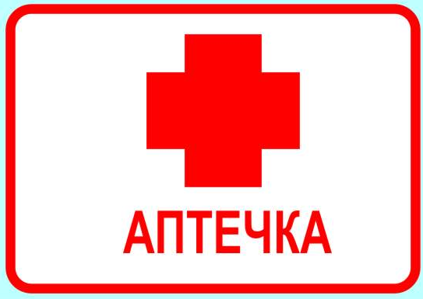
Перечень препаратов медицинской аптечки
1. Бинт или марля (стерильные).
2. Вата гигроскопическая (стерильная).
3. Настойка йода 3-5% (спиртовая).
4. Перманганат калия (раствор, с момента приготовления не более 3 дней).
5. Нашатырный спирт.
6. Валериановые капли.
7. Ножницы медицинские.
8. Булавки медицинские.
9. Жгут.
Адрес и телефон ближайшего лечебного учреждения

Видимская врачебная амбулатория

ул.Нагорная 34 тел: +7 (39566) 6-92-19 (скор.пом.)
+7 (39566) 6-95-33

Приложение 8
к «Правилам безопасности занятий по
физической культуре и спорту в
общеобразовательных школах»
ПРАВИЛА ОКАЗАНИЯ ПЕРВОЙ ДОВРАЧЕБНОЙ ПОМОЩИ ПРИ
ХАРАКТЕРНЫХ ТРАВМАХ И ПОВРЕЖДЕНИЯХ
Ушибы, растяжения
При ударе о твердый предмет или при падении может произойти повреждение мягких
тканей, растяжение связок. Проявляется это в виде припухлости в месте ушиба,
появлением синяка.
Для оказания первой помощи необходимо создать покой поврежденному участку и
положить на него холод на один час с перерывами по 15 мин. 3 - 4 раза.
При ушибе носа, сопровождающемся кровотечением, нельзя разрешать сморкаться.
Голову наклонить вперед, зажав крылья носа пальцами в течение 10 - 15 минут. При
ушибе головы необходимо обеспечить покой. При транспортировке уложить на спину,
подложив под голову подушку. Нельзя разрешать учащемуся при этой травме идти в
больницу самостоятельно.

Переломы, вывихи
Диагноз перелома костей может ставить только врач.
Основными признаками перелома являются резкая боль, усиливающаяся при попытке
движения, постепенно нарастающая припухлость в месте повреждения, деформация.
При вывихе происходит смещение сочленяющихся костей.
При подозрении на перелом, вывих, подвывих, растяжение связок нельзя делать попыток
к вправлению, тянуть за поврежденное место. Необходимо создать максимальный покой,
неподвижность поврежденной части тела с помощью транспортной шины - твердого
материала, обернутого в мягкую ткань. Шину необходимо прибинтовать так, чтобы она
захватывала суставы ниже и выше места повреждения. При переломе костей голени две
шины укладывают по наружной и внутренней поверхностям ноги от стопы до верхней
трети бедра.
При переломе бедра одну шину располагают по наружной стороне от подмышечной
впадины поврежденной стороны до стопы, а вторую - по внутренней стороне от паха до
стопы. Шины туго прибинтовывают к ноге бинтом или полотенцами в 3 - 4 местах. Стопу
фиксируют тугой повязкой.
При переломе руки, ключицы или вывихе костей в плечевом или локтевом суставе руку
прижимают к туловищу, закрепляют повязкой. Пострадавший должен быть доставлен в
лечебное учреждение.

Ранения
При ранении происходит повреждение кожи, слизистых оболочек, а иногда и
глубоколежащих тканей.
Оказывая первую помощь при ранении, необходимо остановить кровотечение, наложить
стерильную повязку и доставить пострадавшего к врачу.
При кровотечении в виде капель или ровной непрерывной струей достаточно прикрыть
рану стерильной салфеткой, положив сверху комок ваты и туго забинтовать, а затем
приподнять конечность.
При кровотечении толчками или выходе струи под давлением кровоточащий сосуд
следует прижать к кости выше места ранения, а если это кровотечение на руке или ноге,
то после этого максимально согнуть конечность в суставе и забинтовать ее в таком
положении. Затем накладывается жгут на 5 - 10 см выше раны. При наложении жгута
следует подложить под него ткань. Жгут нельзя оставлять на конечности на срок более 1
час. 30 мин.
Нельзя промывать рану водой, трогать ее руками.
Рану смазывают йодом по краям и накрывают стерильным материалом.

Отморожение
Признаки отморожения - онемение поврежденной части тела, побледнение, а затем -
посинение кожи и отечность. Боль в начале не ощущается, но при отогревании
отмороженного участка появляется резкая боль.
При оказании помощи необходимо внести пострадавшего в теплое помещение; водкой
или разведенным спиртом необходимо растереть побелевшие места до появления
чувствительности кожи, а затем наложить повязку с вазелином. Пострадавшего нужно
напоить горячим чаем.
Если кожа в месте отморожения отекла и приняла красно-синюшный оттенок - растирать
ее нельзя. Необходимо протереть теми же растворами и наложить сухую стерильную
повязку.
Признаками замерзания являются сонливость, ослабление памяти, исчезновение сознания,
расстройство дыхания и сердечной деятельности. Замерзшего следует внести в теплое
помещение, растереть и поместить в ванну с температурой воды 30 - 32°, а после
погружения довести до 37 - 38°. Если пострадавший в сознании, следует дать ему горячую
пищу и питье, если он не дышит, следует делать искусственное дыхание.

Солнечный и тепловой удар
При солнечном и тепловом ударе пострадавший ощущает жажду, чувствует усталость,
лицо краснеет, а затем покрывается бледностью, повышается температура, наступают
судороги, потеря сознания.
Для оказания первой помощи при солнечном или тепловом ударе необходимо перенести
пострадавшего в прохладное место, снять с него одежду, облить водой, положить холод на
голову и грудь, обтереть тело холодной водой. Если отсутствует дыхание, то следует
начать делать его искусственно

Искусственное дыхание
Пострадавшего укладывают на спину, запрокинув голову, открытый рот накрывают
носовым платком и вдувают воздух. Важно сохранить ритм вдоха, вдувают воздух в рот
18 - 20 раз в минуту. Если челюсти пострадавшего сомкнуты, то вдувают воздух через
зубы или нос. При вдувании через рот зажимают нос пострадавшего, а при вдувании через
нос зажимают рот. Искусственное дыхание делают до момента восстановления
собственного дыхания пострадавшего.

Непрямой массаж сердца
Необходимо занять место сбоку от пострадавшего и, сложив кисти рук одна на другую,
положить их на область грудины так, чтобы основание ладони приходилось на
мечевидный отросток. Ритмически надавливая на грудину, массировать сердце, делая 50 -
60 толчков детям младшего школьного возраста и 60 - 70 - детям старшего школьного
возраста. Если сердечная деятельность возобновилась, массаж продолжать до прибытия
скорой помощи. Непрямой массаж сердца и искусственное дыхание проводятся
синхронно - 2 вдувания воздуха в легкие чередуются с 15 толчками на грудину (если
помощь оказывает один человек); 3 - 4 вдувания на 15 толчков (если это д

